СОВЕТ МУНИЦИПАЛЬНОГО РАЙОНА «ЗАБАЙКАЛЬСКИЙ РАЙОН»
VI I- СОЗЫВА

РЕШЕНИЕ проект
п.г.т. Забайкальск
июля 2022 года №

О внесении изменений и дополнений в решение Совета муниципального района «Забайкальский район» от 26 июня 2020 года № 369 «Об определении границ территорий, прилегающих к зданиям, строениям, сооружениям, помещениям, на которых не допускается розничная продажа алкогольной продукции и розничная продажа алкогольной продукции при оказании услуг общественного питания, на территории муниципального района «Забайкальский район»

В рамках исполнения пункта 6 Протокола совещания о розничной продаже алкогольной продукции под председательством Губернатора Забайкальского края А.М.Осипова от 26 июня 2020 года № ИД-130-20 «Об увеличении границ территорий, прилегающих к зданиям, строениям, сооружениям, помещениям, образовательных организаций, осуществляющих медицинскую деятельность, а также к спортивным сооружениям, на которых запрещается розничная продажа алкогольной продукции, не менее 100 метров до торговых объектов», Протокола заседания постоянно действующего координационного совещания по обеспечению правопорядка в Забайкальском крае под председательством Губернатора Забайкальского края А.М. Осипова от 03.06.2022 года № 2, а также рекомендаций Региональной Службы по тарифам и ценообразованию Забайкальского края (исх. № 03/1927 от 11.04.2022 года, исх.№ 03/2228 от 28.04.2022 года, исх. № 03/2787 от 30.05.2022 года), в соответствии с Правилами определения органами местного самоуправления границ прилегающих территорий, на которых не допускается розничная продажа алкогольной продукции и розничная продажа алкогольной продукции при оказании услуг общественного питания, утвержденными Постановлением Правительства Российской Федерации от 23 декабря 2020 года № 2220, на основании статьи 24 Устава муниципального района «Забайкальский район», Совет муниципального района «Забайкальский район» решил:
- Внести изменения и дополнения в решение Совета муниципального района «Забайкальский район» от 26 июня 2020 года № 369 «Об определении границ территорий, прилегающих к зданиям, строениям, сооружениям, помещениям, на которых не допускается розничная продажа алкогольной продукции и розничная продажа алкогольной продукции при оказании услуг общественного питания, на территории муниципального района «Забайкальский район»:
  - в преамбуле вместо слов «Правилами определения органами местного самоуправления границ прилегающих к некоторым организациям и объектам территорий, на которых не допускается розничная продажа алкогольной продукции, утвержденными постановлением Правительства Российской Федерации от 27 декабря 2012 года № 1425» правильно читать «Правилами определения органами местного самоуправления границ прилегающих территорий, на которых не допускается розничная продажа алкогольной продукции и розничная продажа алкогольной продукции при оказании услуг общественного питания, утвержденными Постановлением Правительства Российской Федерации от 23 декабря 2020 года № 2220»;
1.2. п.п.1.2 п.1 читать в новой редакции к зданиям, строениям, сооружениям, помещениям, находящимся во владении и (или) пользовании организаций, осуществляющих обучение несовершеннолетних – 100 метров»;
1.3. п.п.1.3 п.1 читать в новой редакции «к зданиям, строениям, сооружениям, помещениям, находящимся во владении и (или) пользовании юридических лиц независимо от организационно-правовой формы и индивидуальных предпринимателей, осуществляющих в качестве основного (уставного) вида деятельности медицинскую деятельность или осуществляющих медицинскую деятельность наряду с основной (уставной) деятельностью на основании лицензии, выданной в порядке, установленном законодательством Российской Федерации, за исключением видов медицинской деятельности по перечню, утвержденному Правительством Российской Федерации – 100 метров»;
1.4. п.п.1.4 п.1 читать в новой редакции «к спортивным сооружениям, которые являются объектами недвижимости и права на которые зарегистрированы в установленном порядке – 100 метров»;
1.5. п.п. 2.5. п.2 исключить.
1.6. п.5 читать в новой редакции «5. Определить способ расчета расстояния от зданий, строений, сооружений, помещений, объектов и мест, указанных в пункте 1 настоящего Решения Совета муниципального района «Забайкальский район»:
5.1. при наличии обособленной территории - по прямой линии, вне зависимости от наличия преград, без учета сложившейся системы дорог, тротуаров, пешеходных путей в радиусе окружности от центрального (основного) входа для посетителей на обособленную территорию до входа в торговый объект;
5.2. при отсутствии обособленной территории - по прямой линии, вне зависимости от наличия преград, без учета сложившейся системы дорог, тротуаров, пешеходных путей в радиусе окружности от центрального (основного) входа для посетителей в здание, строение, сооружение, помещение до входа в торговый объект;
5.3. пожарные, запасные и иные входы (выходы) в здания (строения, сооружения), которые не используются для посетителей, при определении прилегающих территорий не учитываются;
5.4. размещение организаций, указанных в пункте 1 настоящего Решения, и торговых объектов в одном здании, в случае наличия нескольких входов-выходов, через которые можно пройти в указанные помещения, не допускается;
5.5. для определения расстояний от организаций и (или) объектов, на территориях которых не допускается розничная продажа алкогольной продукции, до границ прилегающих территорий используется онлайн-сервис «Публичная кадастровая карта» (https://pkk.rosreestr.ru).».
1.7. п.6 исключить;
1.8. п.7 считать п.6, далее по нумерации.
2. Приложение №№ 1,2 читать в новой редакции.
3. Решение вступает в силу после его официального опубликования.
4. Настоящее решение официально опубликовать (обнародовать) в порядке, установленном Уставом муниципального района «Забайкальский район».

Глава муниципального района
«Забайкальский район» А.В.Мочалов

ПРИЛОЖЕНИЕ № 1
к решению Совета муниципального
района «Забайкальский район»
от «___» июля 2022 года № ___

ПЕРЕЧЕНЬ
организаций и объектов, расположенных на территории муниципального района «Забайкальский район», на прилегающих территориях к которым не допускается розничная продажа алкогольной продукции и розничная продажа алкогольной продукции при оказании услуг общественного питания

№ п/п | Наименование организации (объекта) |  | Адрес места нахождения организации (объекта) | Ссылка на схему границ прилегающей территории, утвержденную в приложении № 2 | Примечание
1 | 2 |  | 3 | 5
1 | Образовательные организации; организации, осуществляющие обучение несовершеннолетних
1.1 | Муниципальное общеобразовательное учреждение Степнинская основная общеобразовательная школа |  | Забайкальский край, Забайкальский район, п. Степной, ул. Новая,22 | Схема № 1
1.2 | Муниципальное общеобразовательное учреждение Арабатукская начальная общеобразовательная школа |  | Забайкальский край, Забайкальский район, станция Арабатук | Схема № 2
1.3 | Муниципальное общеобразовательное учреждение Харанорская основная общеобразовательная школа |  | Забайкальский край, Забайкальский район, п.ст. Харанор, ул. Нагорная 34 | Схема № 4
1.4 | Муниципальное бюджетное дошкольное образовательное учреждение детский сад «Светлячок» п.ст. Харанор |  | Забайкальский край, Забайкальский район, п.ст. Харанор, ул. Совхозная 25; Совхозная 23 | Схема № 6
1.5 | Муниципальное общеобразовательное учреждение Даурская средняя общеобразовательная школа |  | Забайкальский край, Забайкальский район, п.ст. Даурия, здание 28 | Схема № 11
1.6 | Муниципальное общеобразовательное учреждение Рудник-Абагайтуйская основная общеобразовательная школа № 5 |  | Забайкальский край, Забайкальский район, н.п. Рудник-Абагайтуй | Схема № 7 | На территории н.п. Рудник-Абагайтуй отсутствуют объекты розничной торговли
1.7 | Муниципальное общеобразовательное учреждение Билитуйская средняя общеобразовательная школа |  | Забайкальский край, Забайкальский район, п.ст. Билитуй, пер. Степной, 4 | Схема № 46
1.8 | Муниципальное учреждение дополнительного образования «Детская школа искусств» п.ст. Билитуй муниципального района «Забайкальский район» |  | Забайкальский край, Забайкальский район, п.ст. Билитуй, пер. Степной, 3 пом. 2 | Схема № 43
1.9 | Муниципальное дошкольное образовательное учреждение детский сад № 3 «Росинка» пгт.Забайкальск |  | Забайкальский край, Забайкальский район, пгт. Забайкальск, ул. Комсомольская 38; Комсомольская 38А | Схема № 18
1.10 | Муниципальное общеобразовательное учреждение средняя общеобразовательная школа № 2 пгт.Забайкальск |  | Забайкальский край, Забайкальский район, пгт. Забайкальск, ул. Красноармейская 53 | Схема № 19
1.11 | Муниципальное дошкольное образовательное учреждение детский сад № 4 «Гармония» пгт.Забайкальск |  | Забайкальский край, Забайкальский район, пгт. Забайкальск, ул. Северная 3;  Забайкальский край, Забайкальский район, п.ст. Билитуй, ДОС 8, пом. 2 | Схема № 40  Схема № 45
1.12 | Муниципальное автономное общеобразовательное учреждение средняя общеобразовательная школа № 1 п.г.т.Забайкальск |  | Забайкальский край, Забайкальский район, пгт. Забайкальск, ул. Красноармейская 32а | Схема № 20
1.13 | Муниципальное дошкольное образовательное учреждение детский сад «Солнышко» пгт.Забайкальск |  | Забайкальский край, Забайкальский район, пгт. Забайкальск, ул. Комсомольская 50 | Схема № 21
1.14 | Муниципальное общеобразовательное учреждение Абагайтуйская средняя общеобразовательная школа № 7 |  | Забайкальский край, Забайкальский район, с. Абагайтуй, ул. Пограничная 7 | Схема № 9
1.15 | Муниципальное дошкольное образовательное учреждение детский сад «Теремок» с. Абагайтуй |  | Забайкальский край, Забайкальский район, с. Абагайтуй, ул. Пограничная 5 | Схема № 10
1.16 | Муниципальное дошкольное образовательное учреждение детский сад «Журавушка» п.ст. Даурия |  | Забайкальский край, Забайкальский район, п.ст. Даурия, д. 12; д. 12А | Схема № 14
1.17 | Муниципальное общеобразовательное учреждение Красновеликанская общеобразовательная основная школа |  | Забайкальский край, Забайкальский район, с. Красный Великан, ул. Центральная, 22 | Схема № 3 | На территории с. Красный Великан отсутствуют объекты розничной торговли
1.18 | Муниципальное дошкольное образовательное учреждение детский сад №2 «Сказка» пгт. Забайкальск |  | Забайкальский край, Забайкальский район, пгт. Забайкальск, ул. Комсомольская, д. 4 | Схема № 34
1.19 | Муниципальное учреждение дополнительного образования ДЮСШ № 1 пгт. Забайкальск |  | Забайкальский край, Забайкальский район, пгт. Забайкальск, ул. Красноармейская, д. 10 | Схема № 36
1.20 | Муниципальное учреждение дополнительного образования «Детская музыкальная школа» п.ст. Даурия |  | Забайкальский край, Забайкальский район, п.ст. Даурия, ДОС 569, пом. № 33 | Схема № 13
1.21 | Муниципальное образовательное учреждение, Даурская средняя общеобразовательная школа  кадетский класс |  | Забайкальский край, Забайкальский район, п.ст. Даурия, здание 29 | Схема № 12
1.22 | Дошкольное образовательное учреждение войсковой части 2539 |  | Забайкальский край, Забайкальский район, п.ст. Даурия, стр. 16 | Схема № 15
1.23 | Государственное учреждение  социального обслуживания «Билитуйский социально-реабилитационный центр для несовершеннолетних «Подросток» |  | Забайкальский край, Забайкальский район, п.ст. Билитуй, пер. Степной, д. 2 | Схема № 44
1.24 | Муниципальное учреждение дополнительного образования Центр «Ровесник» пгт. Забайкальск |  | Забайкальский край, Забайкальский район, пгт. Забайкальск, ул. Красноармейская, д. 10 | Схема № 36
1.25 | Муниципальное учреждение дополнительного образования «Детская школа искусств» пгт. Забайкальск муниципального района «Забайкальский район» |  | Забайкальский край, Забайкальский район, пгт. Забайкальск, ул. Железнодорожная, д. 40Б | Схема № 22
1.26 | Профессиональное образовательное учреждение "Забайкальская автомобильная школа регионального отделения общероссийской общественно-государственной организации "Добровольное общество содействия армии, авиации и флоту России" Забайкальского района |  | Забайкальский край, Забайкальский район, пгт. Забайкальск, ул. Красноармейская, 10 | Схема № 26
1.27 | Муниципальное учреждение дополнительного образования оздоровительно-образовательный (профильный) центр «Пограничник» |  | Забайкальский край, Забайкальский район, с. Абагайтуй, озеро Цаган-Нур | Схема № 8
2 | Организации, осуществляющие медицинскую деятельность
2.1 | ГУЗ «Забайкальская центральная районная больница» фельдшерско-акушерский пункт |  | Забайкальский край, Забайкальский район, пос. Степной, ул. Новая, 17, пом, 1 | Схема № 1
2.2 | ГУЗ «Забайкальская центральная районная больница» «Даурская участковая больница» |  | Забайкальский край, Забайкальский район, п.ст. Даурия, ул. ДОС, д. 5 | Схема № 17
2.3 | ГУЗ «Забайкальская центральная районная больница» фельдшерско-акушерский пункт |  | Забайкальский край, Забайкальский район, п.ст. Билитуй, д. 54, пом. 1 | Схема № 47
2.4 | Инфекционное отделение ГУЗ «Забайкальская центральная районная больница» |  | Забайкальский край, Забайкальский район, пгт. Забайкальск, ул. Железнодорожная 12а | Схема № 42
2.5 | Родильное отделение ГУЗ «Забайкальская центральная районная больница» |  | Забайкальский край, Забайкальский район, пгт. Забайкальск, ул. Красноармейская 35а | Схема № 33
2.6 | ГУЗ «Забайкальская центральная районная больница» фельдшерско-акушерский пункт |  | Забайкальский край, Забайкальский район, п.ст. Харанор, ул. Новая, 22 | Схема № 5
2.7 | ООО «ЗАБ-СТОМ» (стоматологический кабинет) |  | Забайкальский край, Забайкальский район, пгт. Забайкальск, ул Комсомольская, 21 | Схема № 38
2.8 | ГУЗ «Забайкальская центральная районная больница» фельдшерско-акушерский пункт |  | Забайкальский край, Забайкальский район, с. Абагайтуй, ул. Пограничная 7 | Схема № 9
2.9 | ГУЗ «Забайкальское краевое бюро судебно-медицинской экспертизы» |  | Забайкальский край, Забайкальский район, пгт. Забайкальск, ул. Северная, д. 1, стр. Б | Схема № 30
2.10 | ИП Чегодаева Марина Иннокентьевна (Специальная врачебная практика) |  | Забайкальский край, Забайкальский район, пгт. Забайкальск, ул. Комсомольская, д. 50А, пом. 14 | Схема № 29
2.11 | Федеральное казенное учреждение здравоохранения «Читинская противочумная станция» Федеральной службы по надзору в сфере защиты прав потребителей и благополучия человека |  | Забайкальский край, Забайкальский район, пгт. Забайкальск, ул. Пограничная, д. 22 | Схема № 28
2.12 | Частное учреждение здравоохранения «Поликлиника «РЖД-Медицина» города Борзя» |  | Забайкальский край, Забайкальский район, пгт. Забайкальск, оборотное локомотивное депо станции Забайкальск | Схема № 37
2.13 | Читинская таможня |  | Забайкальский край, Забайкальский район, пгт. Забайкальск, микрорайон МАПП | Схема № 31
2.14 | ГУЗ «Забайкальская центральная районная больница» фельдшерско-акушерский пункт |  | Забайкальский край, Забайкальский район, н.п. Рудник-Абагайтуй ул. Молодая Гвардия д.1 | Схема № 7 | На территории н.п. Рудник-Абагайтуй отсутствуют объекты розничной торговли
2.15 | Акционерное общество «Читаавтотранс» |  | Забайкальский край, Забайкальский район, пгт. Забайкальск, ул. Железнодорожная, д. 1А | Схема № 32
2.16 | Поликлиника ГУЗ «Забайкальская центральная районная больница» пгт. Забайкальск |  | Забайкальский край, Забайкальский район, пгт. Забайкальск, ул. Северная, здание 1 | Схема № 35
2.17 | Частное учреждение здравоохранения «Поликлиника «РЖД-Медицина» города Борзя» |  | Забайкальский край, Забайкальский район, пгт. Забайкальск, ул. Железнодорожная, 1, 1 этаж, в здании вокзала, каб. № 17,18,21 | Схема № 39
2.18 | Федеральное государственное предприятие «Ведомственная охрана железнодорожного транспорта Российской Федерации» Читинский отряд на Забайкальской железной дороге «Пожарный поезд Забайкальск» |  | Забайкальский край, Забайкальский район, пгт. Забайкальск, ул. Красноармейская, 32А | Схема № 27
2.19 | Управление Федеральной службы безопасности Российской Федерации по Забайкальскому краю |  | Забайкальский край, Забайкальский район, п.ст. Даурия, стр. 16 | Схема № 16
2.20 | ГУЗ «Забайкальская центральная районная больница» ФАП |  | Забайкальский край, Забайкальский район, с. Арабатук | Схема № 2 | Имеется лицензия, фактически нет
2.21 | ГУЗ «Забайкальская центральная районная больница» МЕД.КАБИНЕТ |  | Забайкальский край, Забайкальский район, пгт. Забайкальск, ул. Комсомольская 50 | Схема № 21
2.22 | ГУЗ «Забайкальская центральная районная больница» МЕД.КАБИНЕТ |  | Забайкальский край, Забайкальский район, пгт. Забайкальск, ул. Комсомольская 38 | Схема № 18
2.23 | ГУЗ «Забайкальская центральная районная больница» МЕД.КАБИНЕТ |  | Забайкальский край, Забайкальский район, пгт. Забайкальск, ул. Комсомольская, д. 4 | Схема № 34
2.24 | ГУЗ «Забайкальская центральная районная больница» МЕД.КАБИНЕТ |  | Забайкальский край, Забайкальский район, п.ст. Билитуй, пер. Степной, 4 | Схема № 46
2.25 | ГУЗ «Забайкальская центральная районная больница» МЕД.КАБИНЕТ |  | Забайкальский край, Забайкальский район, с. Абагайтуй, ул. Пограничная 5 | Схема № 10
2.26 | ГУЗ «Забайкальская центральная районная больница» МЕД.КАБИНЕТ |  | Забайкальский край, Забайкальский район, пгт. Забайкальск, ул. Северная 3 | Схема № 40
2.27 | ГУЗ «Забайкальская центральная районная больница» МЕД.КАБИНЕТ |  | Забайкальский край, Забайкальский район, п.ст. Даурия, здание 28 | Схема № 11
2.28 | ГУЗ «Забайкальская центральная районная больница» МЕД.КАБИНЕТ |  | Забайкальский край, Забайкальский район, с. Абагайтуй, озеро Цаган-Нур, стр. 1 | Схема № 8
2.29 | ГУЗ «Забайкальская центральная районная больница» МЕД.КАБИНЕТ |  | Забайкальский край, Забайкальский район, п.ст. Харанор, ул. Совхозная 23 | Схема № 6
2.30 | ГУЗ «Забайкальская центральная районная больница» МЕД.КАБИНЕТ |  | Забайкальский край, Забайкальский район, п.ст. Даурия, д. 12 | Схема № 14
2.31 | (Государственное учреждение  социального обслуживания «Билитуйский социально-реабилитационный центр для несовершеннолетних «Подросток» |  | Забайкальский край, Забайкальский район, п.ст. Билитуй, пер. Степной, д. 2 | Схема № 45
2.32 | ГУЗ «Забайкальская центральная районная больница» ФАП | Забайкальский край, Забайкальский район, пос. Красный Великан, ул. Центральная, 22 |  | Схема № 3 | На территории с. Красный Великан отсутствуют объекты розничной торговли
3 | Спортивные сооружения
3.1 | Муниципальное учреждение «Спортсервис» Физкультурно-оздоровительный комплекс (ФОК) |  | Забайкальский край, Забайкальский район, пгт. Забайкальск, ул. Железнодорожная, д. 11А | Схема № 23
4 | Объекты военного назначения
4.1 | Отряд пограничного контроля в пгт. Забайкальск ПУ ФСБ России по Забайкальскому краю |  | Забайкальский край, Забайкальский район, пгт. Забайкальск | Схема № 41
4.2 | Управление Федеральной службы безопасности Российской Федерации по Забайкальскому краю |  | Забайкальский край, Забайкальский район, п.ст. Даурия, стр. 16 | Схема № 16
5 | Вокзалы и аэропорты
5.1 | Железнодорожный вокзал Забайкальск филиал ОАО «РЖД» |  | Забайкальский край, Забайкальский район, пгт. Забайкальск, ул. Железнодорожная 1 | Схема № 39
5.2 | Автовокзал  Акционерное общество «Читаавтотранс» |  | Забайкальский край, Забайкальский район, пгт. Забайкальск, ул. Железнодорожная, д. 1А | Схема № 32
6 | Места массового скопления граждан
6.1 | Парк культуры и отдыха пгт. Забайкальск |  | Забайкальский край, Забайкальский район, пгт. Забайкальск, ул. Красноармейская, д. 38 | Схема № 25
6.2 | Парк культуры и отдыха «Алёша» пгт. Забайкальск |  | Забайкальский край, Забайкальский район, пгт. Забайкальск, ул. Железнодорожная, д.11 | Схема № 24 | Земельный участок под памятником на государственном кадастровом учете не стоит

ПРИЛОЖЕНИЕ № 2
к решению Совета муниципального района «Забайкальский район»
от «___» июля 2022 года № ___

СХЕМЫ

границ прилегающих территорий, на которых не допускается розничная продажа алкогольной продукции и розничная продажа алкогольной продукции при оказании услуг общественного питания, на территории муниципального района «Забайкальский район»

СХЕМА № 1

границ прилегающих территорий
Наименование организации, объекта | Место нахождения организации, объекта
Муниципальное общеобразовательное учреждение Степнинская основная общеобразовательная школа | Забайкальский край, Забайкальский район, п. Степной, ул. Новая,22
ГУЗ «Забайкальская центральная районная больница» фельдшерско-акушерский пункт | Забайкальский край, Забайкальский район, п. Степной, ул. Новая, 17, пом. 2

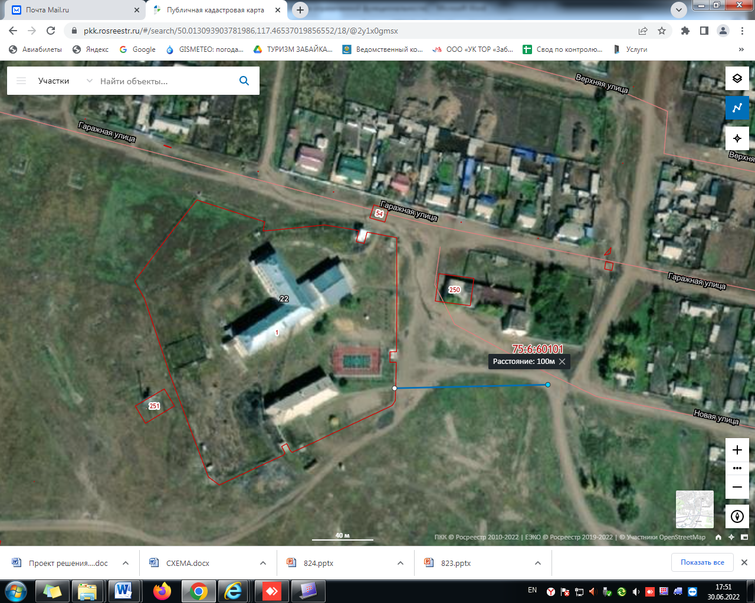
430 м.
53 м.
магазин,
ул. Новая, 7А
магазин,
ул. Новая, 20-Б
Здание школы, ул. Новая, 22
ФАП,
ул. Новая, 17 пом. 2

СХЕМА № 2

границ прилегающих территорий
Наименование организации, объекта | Место нахождения организации, объекта
Муниципальное общеобразовательное учреждение Арабатукская начальная общеобразовательная школа | Забайкальский край, Забайкальский район, станция Арабатук
ГУЗ «Забайкальская центральная районная больница» ФАП | Забайкальский край, Забайкальский район, станция Арабатук

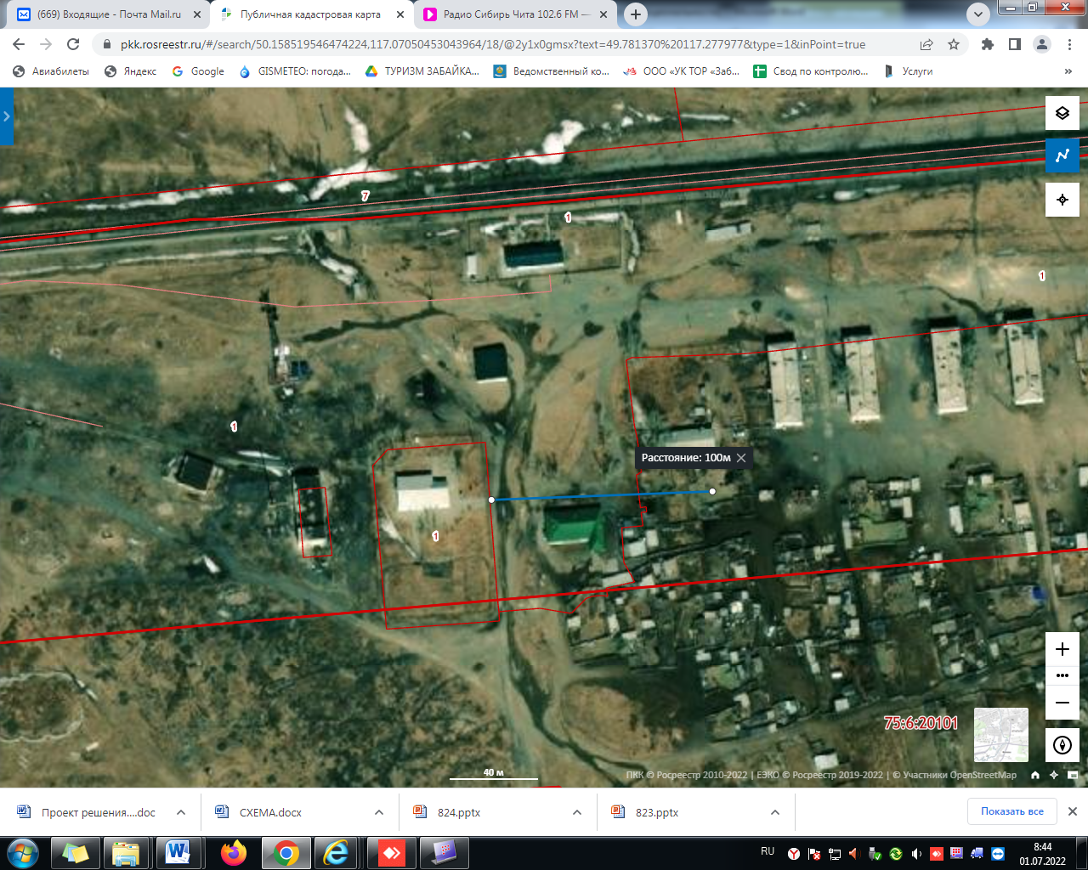
школа
61 м.
магазин, ул. Железнодорожная, 24

СХЕМА № 3
границ прилегающих территорий
Наименование организации, объекта | Место нахождения организации, объекта
Муниципальное общеобразовательное учреждение Красновеликанская общеобразовательная основная школа | Забайкальский край, Забайкальский район, пос. Красный Великан, ул. Центральная, 22
ГУЗ «Забайкальская центральная районная больница» ФАП | Забайкальский край, Забайкальский район, пос. Красный Великан, ул. Центральная, 22

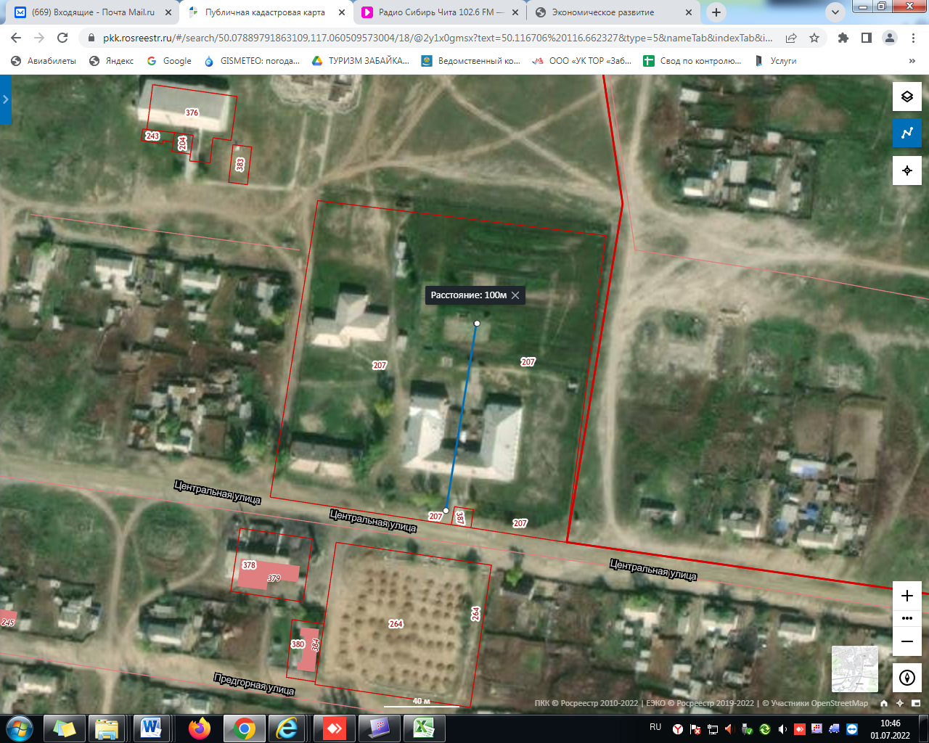

СХЕМА № 4

границ прилегающих территорий
Наименование организации, объекта | Место нахождения организации, объекта
Муниципальное общеобразовательное учреждение Харанорская основная общеобразовательная школа | Забайкальский край, Забайкальский район, п.ст. Харанор, ул. Нагорная, 34

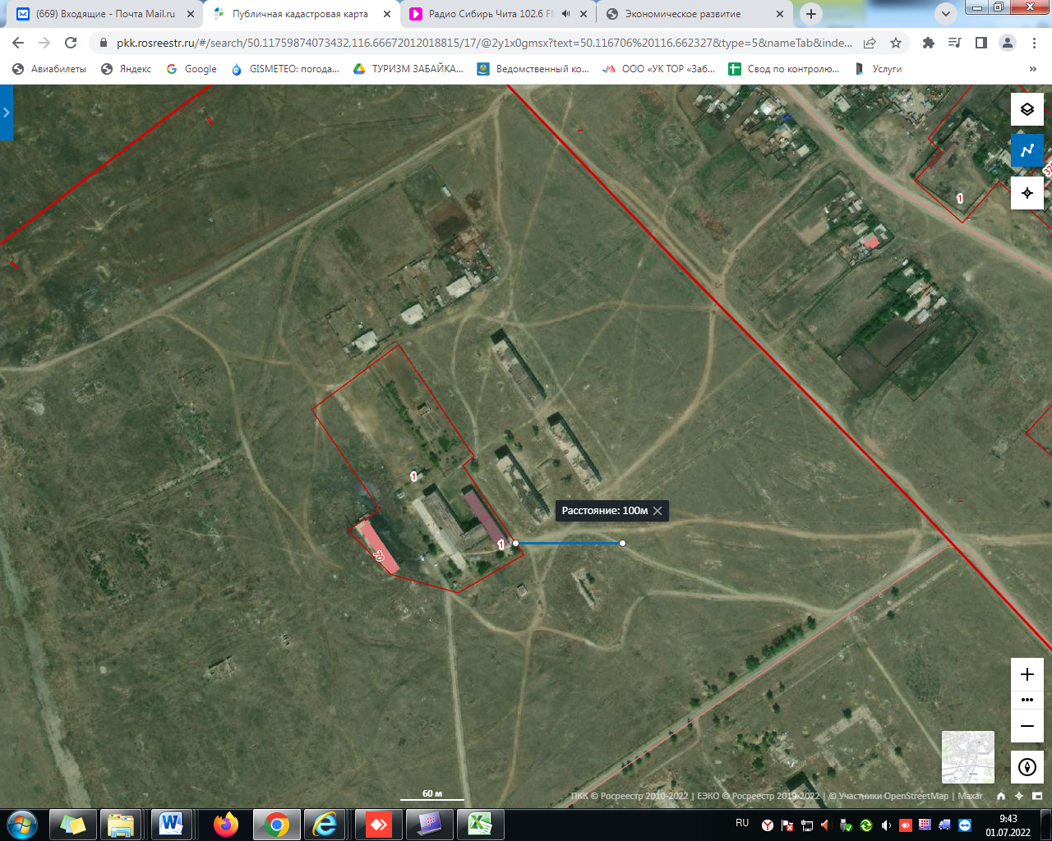
более 500 м до ближайшего магазина
школа,
ул.Нагорная, 34

СХЕМА № 5

границ прилегающих территорий
Наименование организации, объекта | Место нахождения организации, объекта
ГУЗ «Забайкальская центральная районная больница» фельдшерско-акушерский пункт | Забайкальский край, Забайкальский район, п.ст. Харанор, ул. Новая 22

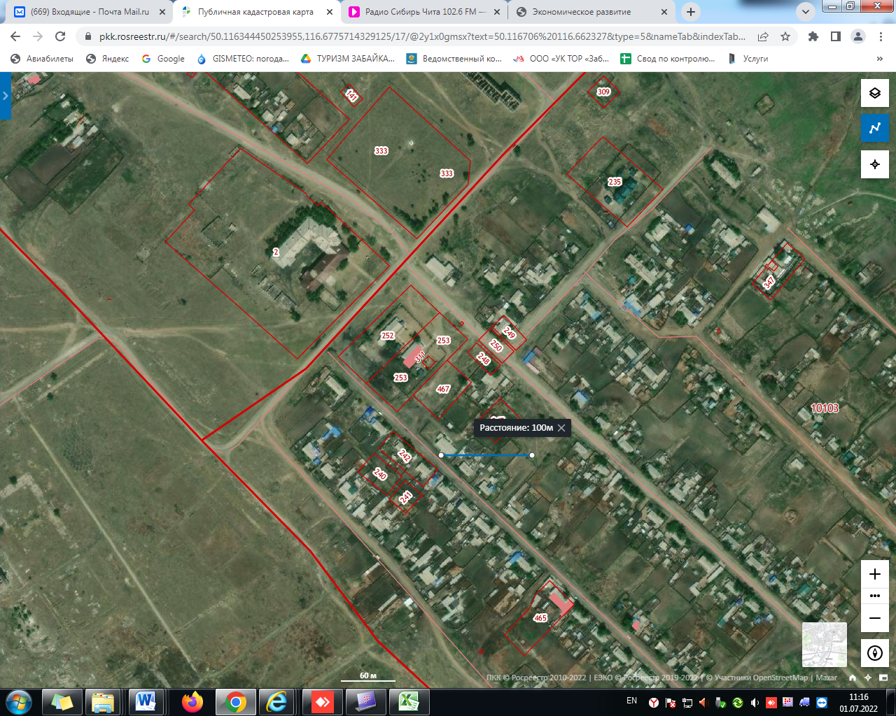
магазин, ул.Совхозная, 28
магазин, ул.Новая, 7
191 м.
138 м.
ФАП, ул. Новая,22

СХЕМА № 6

границ прилегающих территорий
Наименование организации, объекта | Место нахождения организации, объекта
Муниципальное бюджетное дошкольное образовательное учреждение детский сад п.ст. Харанор «Светлячок» | Забайкальский край, Забайкальский район, п.ст. Харанор, ул. Совхозная, 25, 23
ГУЗ «Забайкальская центральная районная больница» МЕД.КАБИНЕТ | Забайкальский край, Забайкальский район, п.ст. Харанор, ул. Совхозная, 23

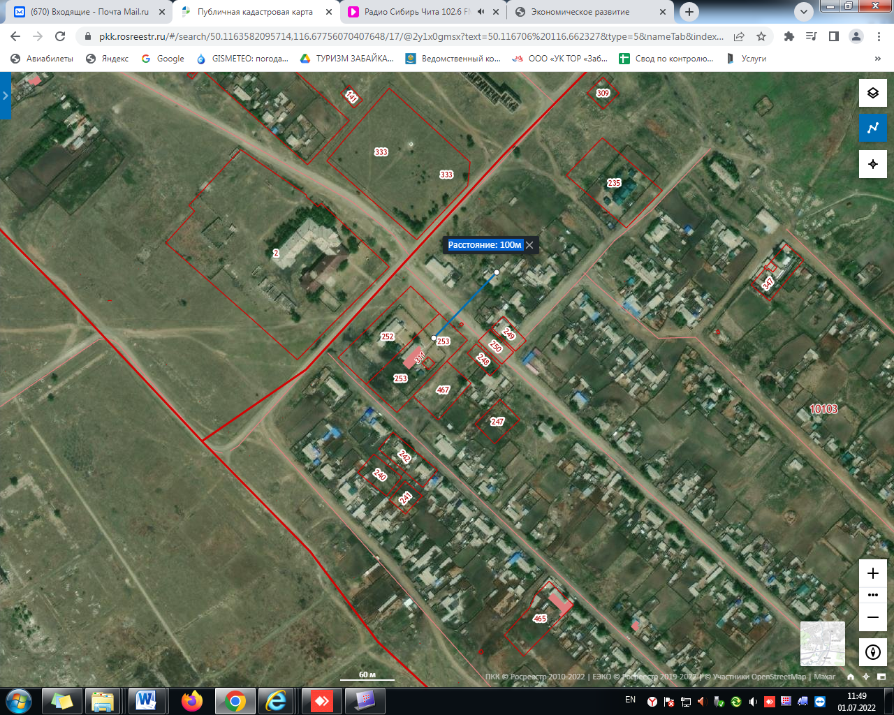
магазин, ул.Новая, 7
детский сад, мед.кабинет ГУЗ «Забайкальскя ЦРБ», ул. Совхозная, 23,25
магазин, ул.Совхозная, 28
249 м
70 м

СХЕМА № 7

границ прилегающих территорий
Наименование организации, объекта | Место нахождения организации, объекта
Муниципальное общеобразовательное учреждение Рудник-Абагайтуйская основная общеобразовательная школа №5 | Забайкальский край, Забайкальский район, н.п. Рудник-Абагайтуй
ГУЗ «Забайкальская центральная районная больница» фельдшерско-акушерский пункт | Забайкальский край, Забайкальский район, н.п. Рудник-Абагайтуй ул. Молодая Гвардия д.1

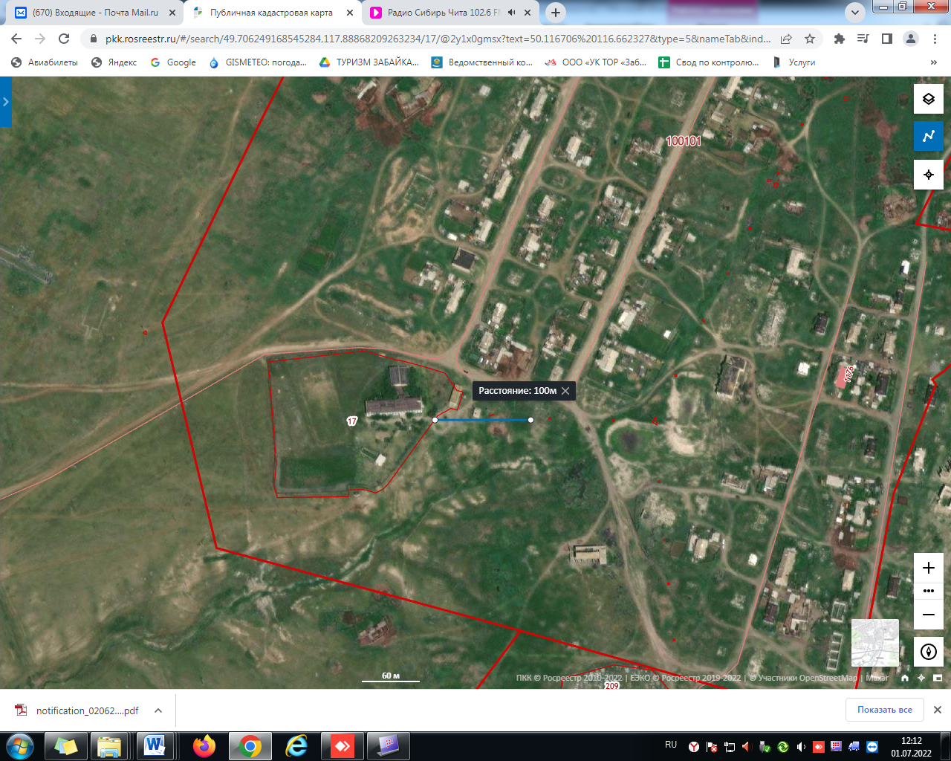
школа, ГУЗ «Забайкальская ЦБ» ФАП, ул.Молодая Гвардия,1

СХЕМА № 8

границ прилегающих территорий
Наименование организации, объекта | Место нахождения организации, объекта
ГУЗ «Забайкальская центральная районная больница» МЕД.КАБИНЕТ | Забайкальский край, Забайкальский район, с. Абагайтуй, озеро Цаган-Нур, стр.1
МУ ДО Детский оздоровительно-образовательный (профильный) центр «Пограничник» | Забайкальский край, Забайкальский район, с. Абагайтуй, озеро Цаган-Нур

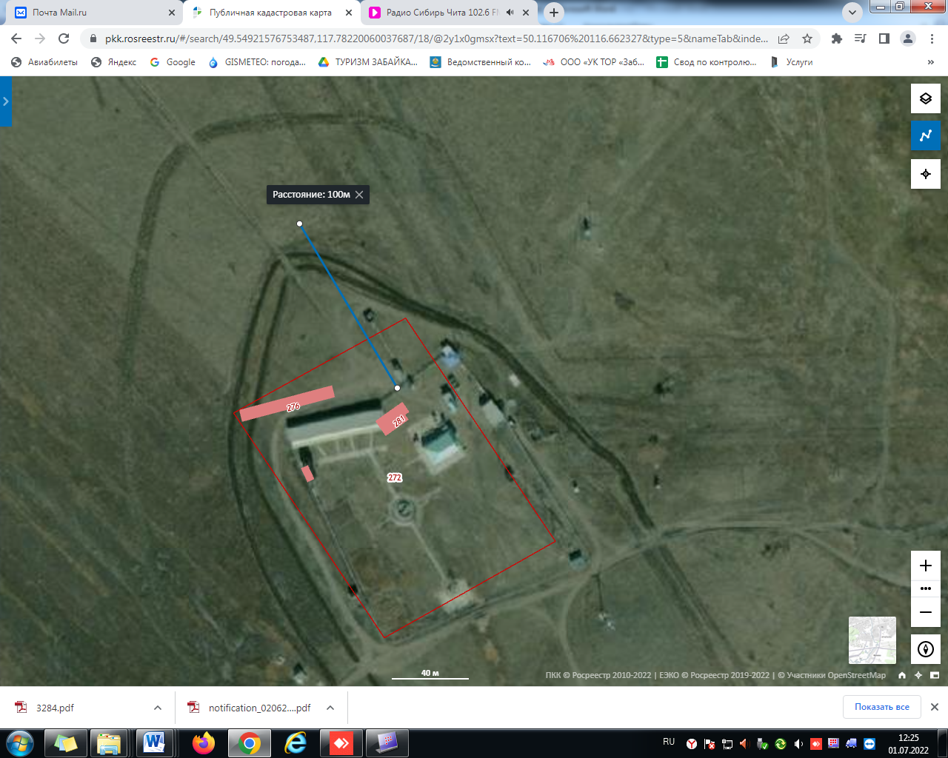
МУ ДО ОО(П) центр «Пограничник», ГУЗ Забайкальская ЦРБ, медкабинет

СХЕМА № 9

границ прилегающих территорий
Наименование организации, объекта | Место нахождения организации, объекта
Муниципальное общеобразовательное учреждение Абагайтуйская средняя общеобразовательная школа №7 | Забайкальский край, Забайкальский район, с. Абагайтуй, ул. Пограничная, 7
ГУЗ «Забайкальская центральная районная больница» фельдшерско-акушерский пункт | Забайкальский край, Забайкальский район, с. Абагайтуй, ул. Пограничная, 7

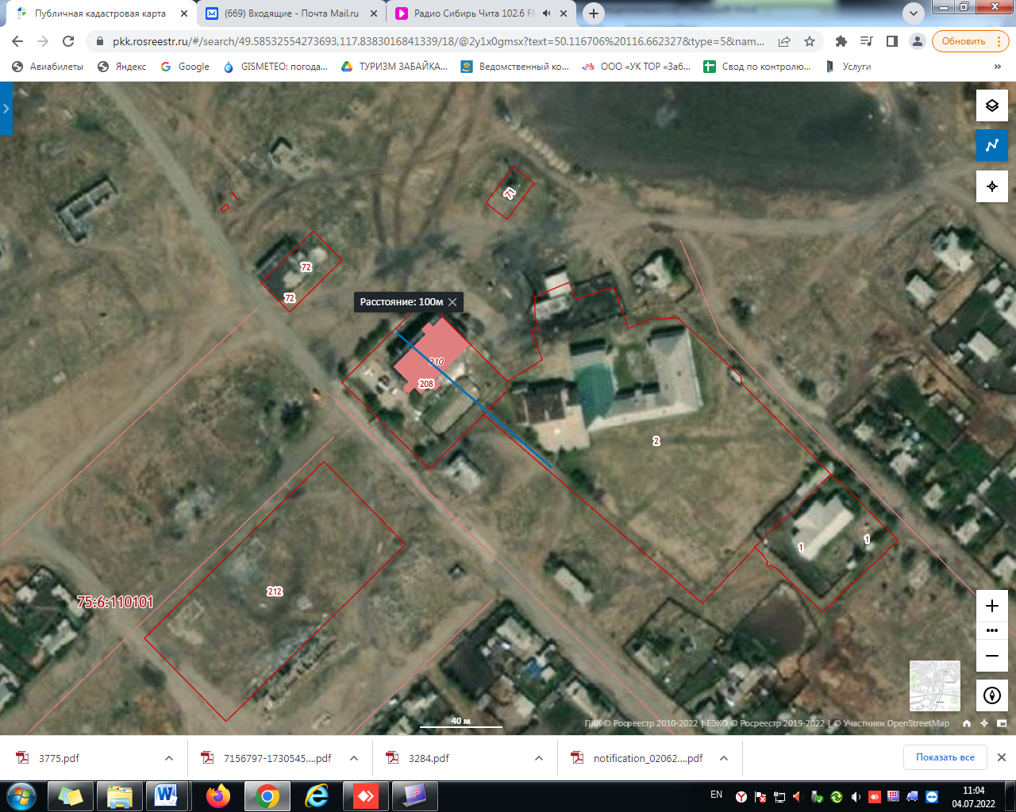
детский сад, медкабинет ГУЗ Забайкальская ЦРБ, ул.Пограничная, 5
143м
Школа, ФАП ул.Пограничная, 7
клуб,
ул. Красноармейская, 30
магазин,
ул. Красноармейская, 32

СХЕМА № 10

границ прилегающих территорий
Наименование организации, объекта | Место нахождения организации, объекта
Муниципальное дошкольное образовательное учреждение детский сад «Теремок» с. Абагайтуй | Забайкальский край, Забайкальский район, с. Абагайтуй, ул. Пограничная, 5
ГУЗ «Забайкальская центральная районная больница» МЕД.КАБИНЕТ | Забайкальский край, Забайкальский район, с. Абагайтуй, ул. Пограничная, 5

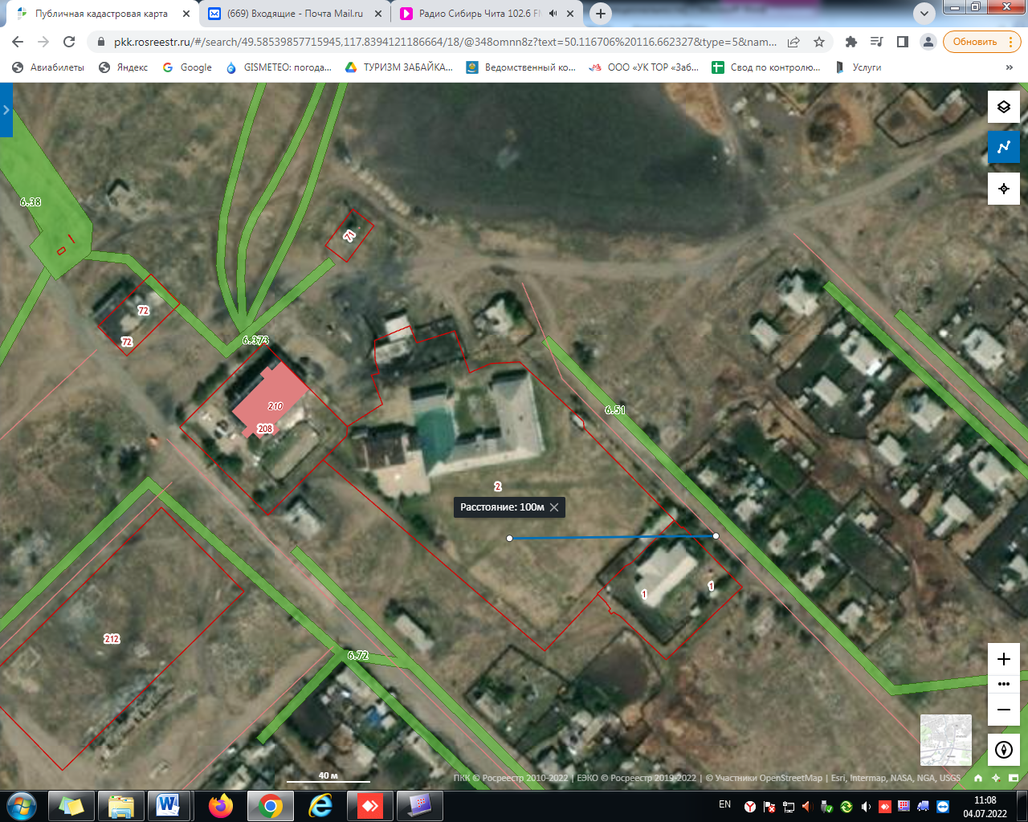
Клуб, ул. Красноармейская, 30
288 м
магазин,
ул. Красноармейская, 32
Школа, ФАП ул.Пограничная, 7

детский сад, медкабинет ГУЗ Забайкальская ЦРБ, ул.Пограничная, 5

СХЕМА № 11

границ прилегающих территорий
Наименование организации, объекта | Место нахождения организации, объекта
Муниципальное образовательное учреждение, Даурская средняя общеобразовательная школа | Забайкальский край, Забайкальский район, п.ст. Даурия, здание 28
ГУЗ «Забайкальская центральная районная больница» МЕД.КАБИНЕТ | Забайкальский край, Забайкальский район, п.ст. Даурия, здание 28

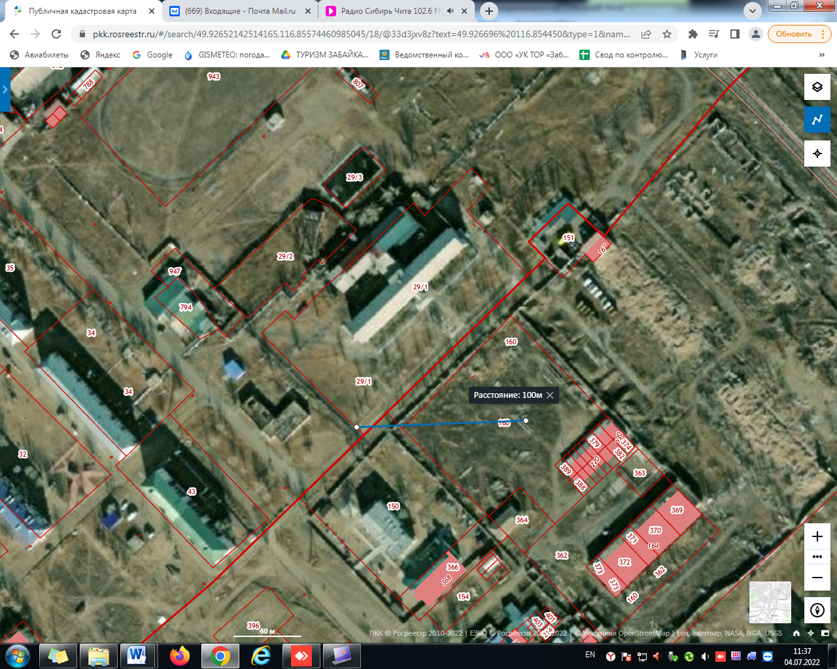
117 м.
146 м.
детский сад, п.ст.Даурия, зд.12,12А
школа, п.ст.Даурия, зд. 28
магазин, кафе
п.ст.Даурия, пом.24

СХЕМА № 12

границ прилегающих территорий
Наименование организации, объекта | Место нахождения организации, объекта
Муниципальное общеобразовательное учреждение Даурская средняя общеобразовательная школа (кадетский класс) | Забайкальский край, Забайкальский район, п.ст. Даурия, здание 29

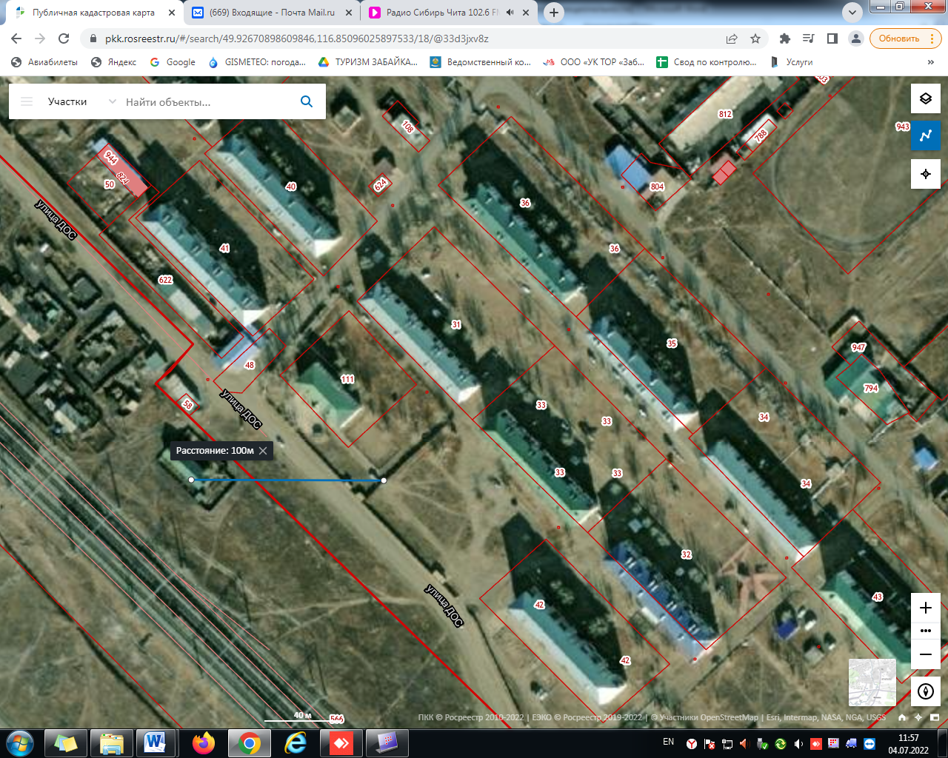
ДОС 568, пом.34
153 м.
71 м
109 м
магазин п.ст.Даурия, ул.Вокзальная, 22А

Кадетский класс, п.ст.Даурия, зд.29
ДОС 569, пом.47

СХЕМА № 13

границ прилегающих территорий
Наименование организации, объекта | Место нахождения организации, объекта
Муниципальное учреждение дополнительного образования «Детская музыкальная школа» п.ст. Даурия | Забайкальский край, Забайкальский район, п.ст. Даурия, ул. ДОС 569, пом. № 33

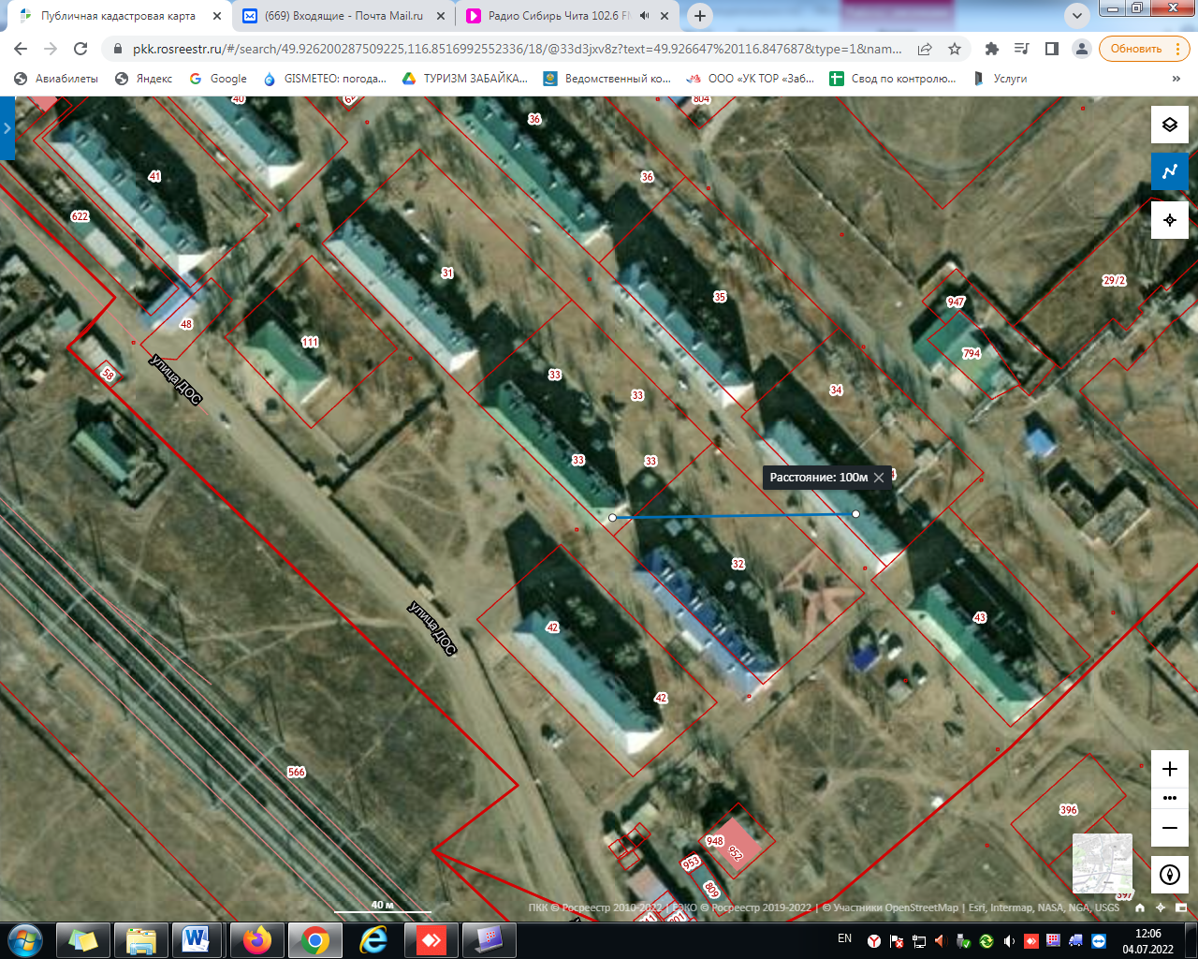
ДОС 569, пом.47
ДОС 568, пом.34
МУ ДО ДМШ, ДОС 569 пом.33
58 м.
46 м.
магазин, ул. Вокзальная, 22А

СХЕМА № 14

границ прилегающих территорий
Наименование организации, объекта | Место нахождения организации, объекта
Муниципальное дошкольное образовательное учреждение детский сад «Журавушка» п.ст. Даурия | Забайкальский край, Забайкальский район, п.ст. Даурия, д. 12, д. 12А
ГУЗ «Забайкальская центральная районная больница» МЕД.КАБИНЕТ | Забайкальский край, Забайкальский район, п.ст. Даурия, д. 12

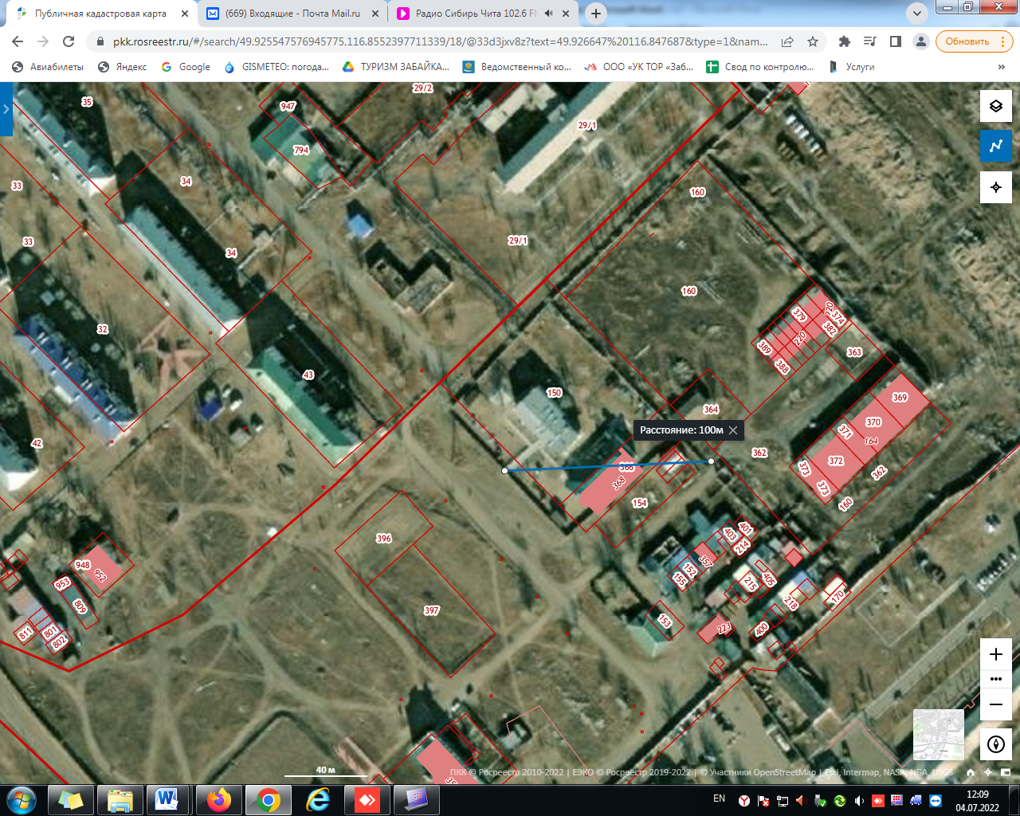
109 м.
магазин,
п.ст.Даурия, стр.3
Д/с «Журавушка», зд.12,12А,
ГУЗ «Забайкальская ЦРБ медкабинет, зд.12

СХЕМА № 15

границ прилегающих территорий
Наименование организации, объекта | Место нахождения организации, объекта
Дошкольное образовательное учреждение войсковой части 2539 | Забайкальский край, Забайкальский район, п.ст. Даурия, стр. 16

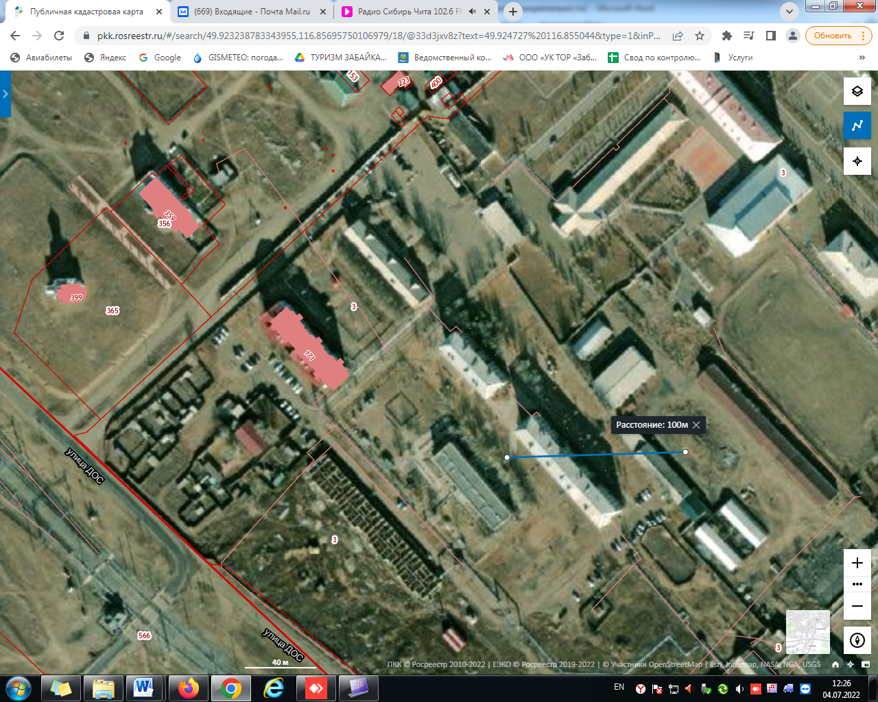
229 м.
магазин, п.ст.Даурия стр.3
детский сад в/ч 2539

СХЕМА № 16

границ прилегающих территорий
Наименование организации, объекта | Место нахождения организации, объекта
Управление Федеральной службы безопасности Российской Федерации по Забайкальскому краю | Забайкальский край, Забайкальский район, п.ст. Даурия, стр. 16

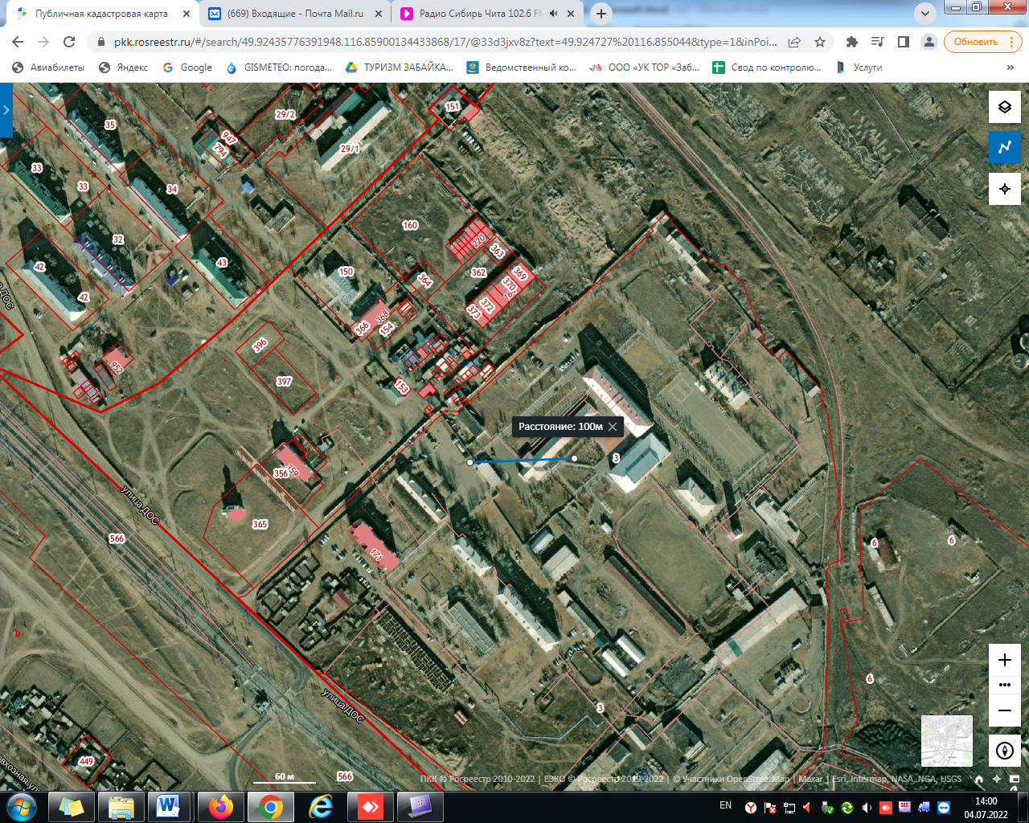
96 м.
магазин, п.ст.Даурия, стр.3

СХЕМА № 17

границ прилегающих территорий
Наименование организации, объекта | Место нахождения организации, объекта
ГУЗ «Забайкальская центральная районная больница» (Даурская участковая больница) | Забайкальский край, Забайкальский район, п.ст. Даурия, д. 5

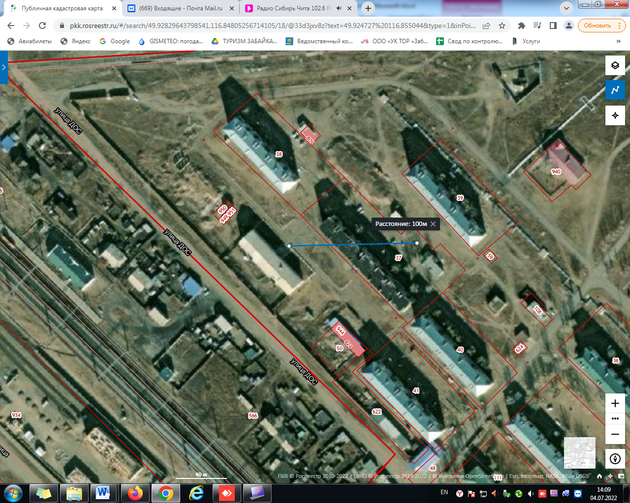
115 м.
80 м
Магазин «999», стр.3
Магазин, п.ст.Даурия, д.44
Даурская участковая больница

СХЕМА № 18

границ прилегающих территорий
Наименование организации, объекта | Место нахождения организации, объекта
Муниципальное дошкольное образовательное учреждение детский сад №3 «Росинка» пгт. Забайкальск | Забайкальский край, Забайкальский район, пгт. Забайкальск, ул. Комсомольская, 38, 38А
ГУЗ «Забайкальская центральная районная больница» МЕД.КАБИНЕТ | Забайкальский край, Забайкальский район, пгт. Забайкальск, ул. Комсомольская, 38

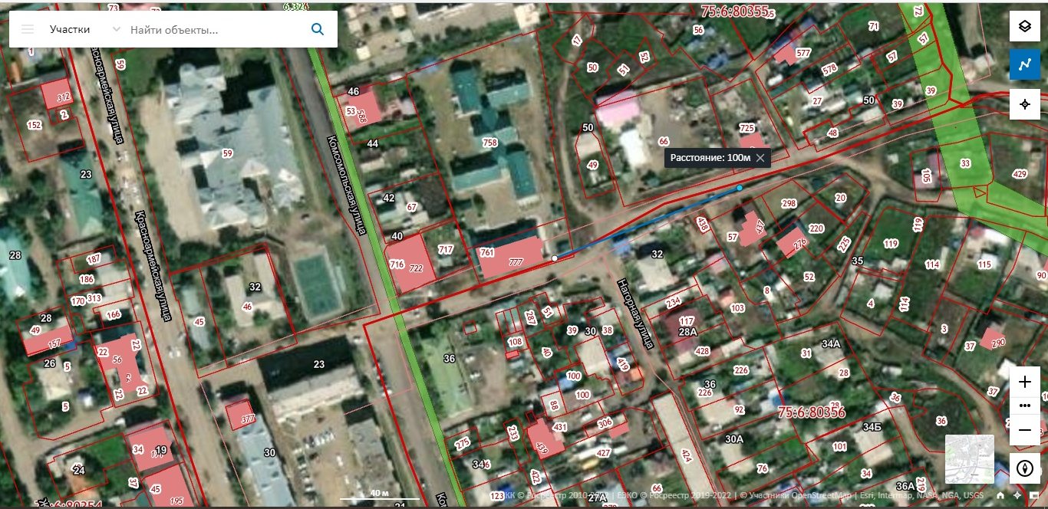
Детский сад «Росинка», ГУЗ Забайкальская ЦРБ, медкабинет
Магазин «Иртыш», ул.Красноармейская, 30А
182 м.

СХЕМА № 19

границ прилегающих территорий
Наименование организации, объекта | Место нахождения организации, объекта
Муниципальное общеобразовательное учреждение средняя общеобразовательная школа № 2 пгт. Забайкальск | Забайкальский край, Забайкальский район, пгт. Забайкальск, ул. Красноармейская, 53

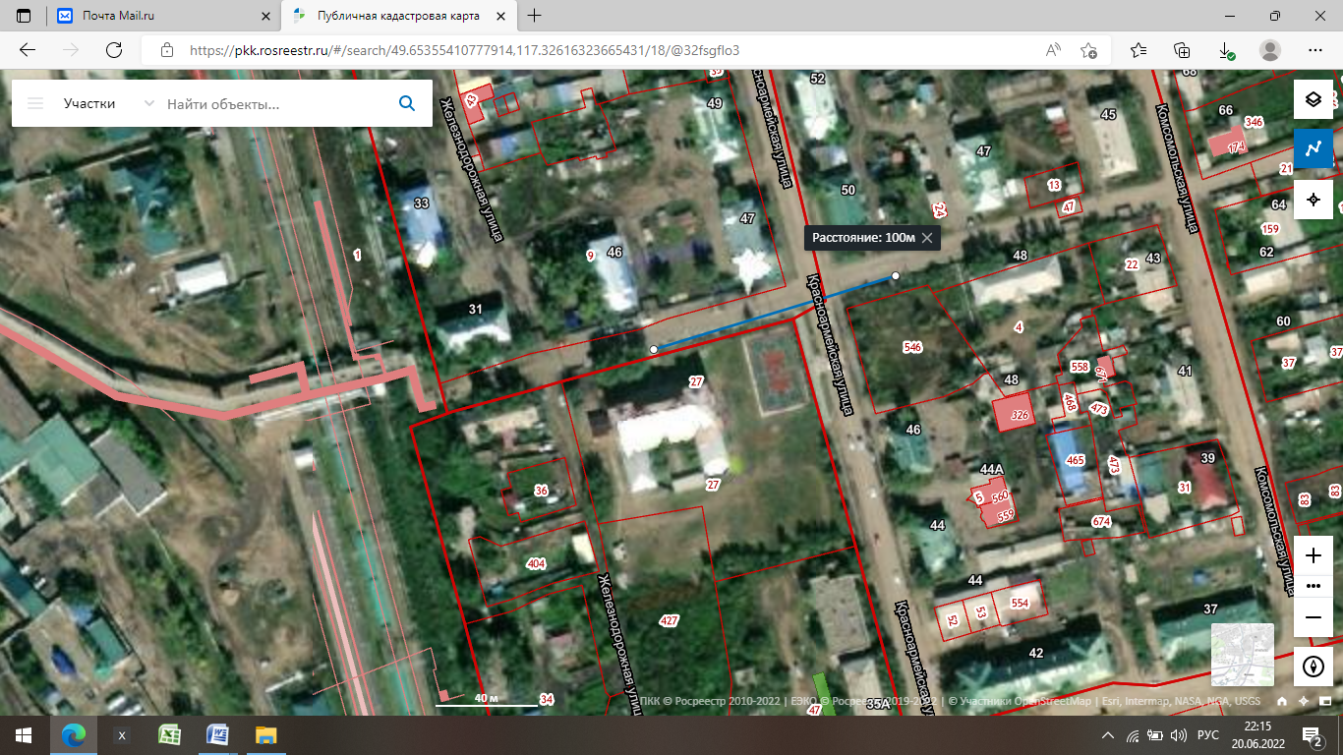
МОУ СОШ № 2, ул. Краснлармейская, 53
магазин «Пивко», ул.Красноармейская, 44
кафе «Самолет», ул.Красноармейская, 42а пом. 1
176 м.
184 м.

СХЕМА № 20

границ прилегающих территорий
Наименование организации, объекта | Место нахождения организации, объекта
Муниципальное автономное общеобразовательное учреждение средняя общеобразовательная школа №1  пгт. Забайкальск | Забайкальский край, Забайкальский район, пгт. Забайкальск, ул. Красноармейская, 32А
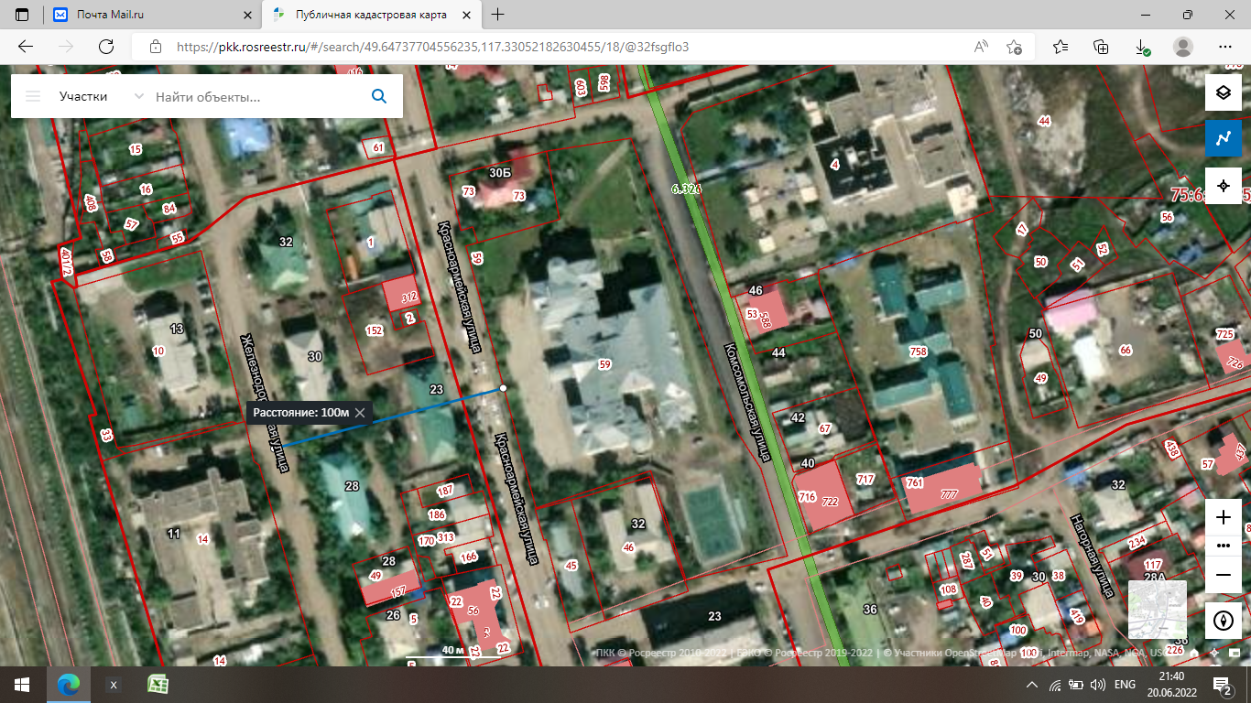
МАОУ СОШ № 1, ул. Красноармейская, 32А
Магазин «Салют», ул.Красноармейская21а
69 м.

СХЕМА № 21

границ прилегающих территорий
Наименование организации, объекта | Место нахождения организации, объекта
Муниципальное дошкольное образовательное учреждение детский сад № 1 «Солнышко» пгт. Забайкальск | Забайкальский край, Забайкальский район, пгт. Забайкальск, ул. Комсомольская, 50
ГУЗ «Забайкальская центральная районная больница» МЕД.КАБИНЕТ | Забайкальский край, Забайкальский район, пгт. Забайкальск, ул. Комсомольская, 50
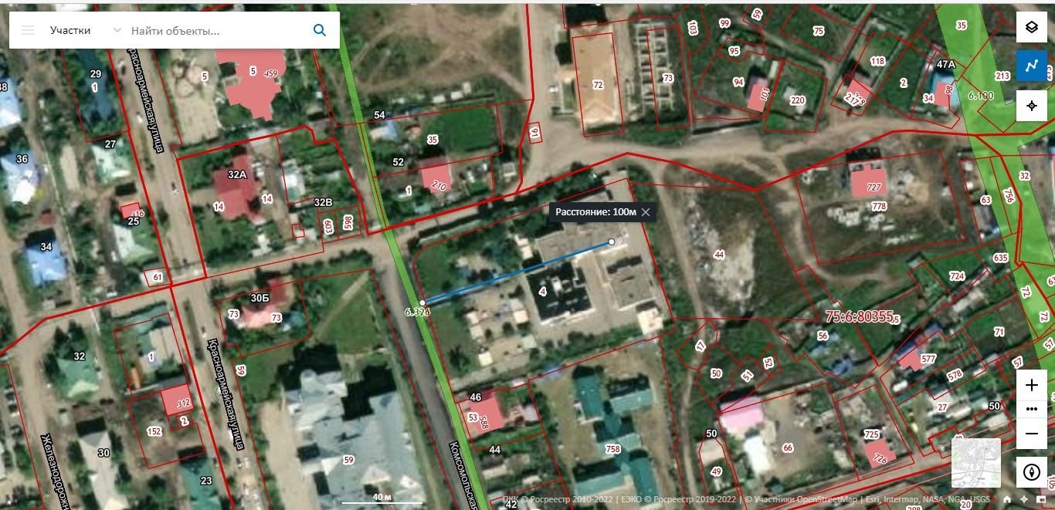
Д/с № 1 «Солнышко», ГУЗ Забайкальская ЦРБ, медкабинет, ул.Комсомольская, 50

СХЕМА № 22
границ прилегающих территорий
Наименование организации, объекта | Место нахождения организации, объекта
Муниципальное учреждение дополнительного образования «Детская школа искусств» пгт. Забайкальск муниципального района «Забайкальский район» | Забайкальский край, Забайкальский район, пгт. Забайкальск, ул. Железнодорожная, 40Б

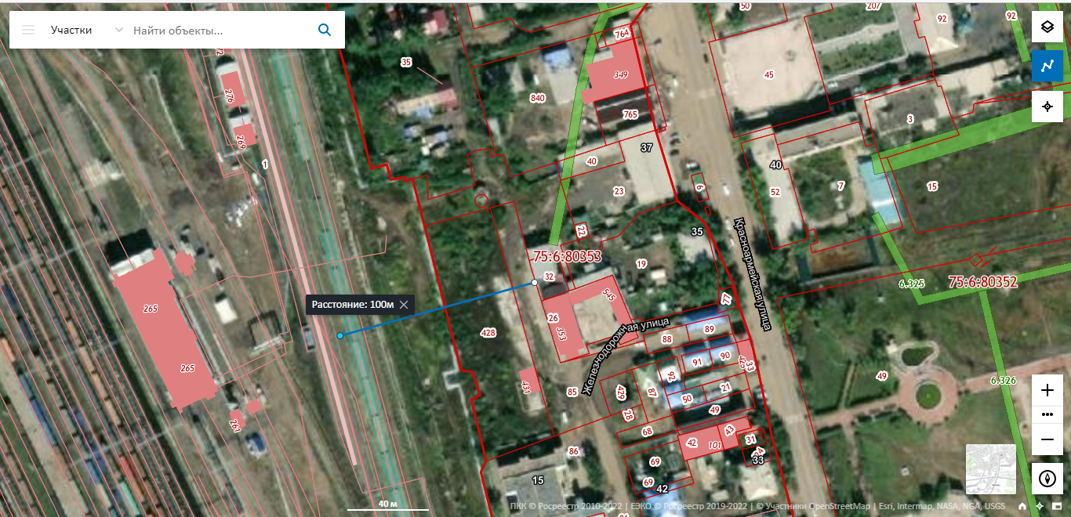
пивной бар «Таверна», ул.Железнодорожная, 15 стр. 4
МУ ДО ДШИ, ул.Железнодорожная, 40Б
Магазин «Продмикс», ул.Краснармейская, 37
64 м.
93 м.

СХЕМА № 23

границ прилегающих территорий
Наименование организации, объекта | Место нахождения организации, объекта
Муниципальное учреждение «Спортсервис»  Физкультурно-оздоровительный комплекс (ФОК) | Забайкальский край, Забайкальский район, пгт. Забайкальск, ул. Железнодорожная, 11А

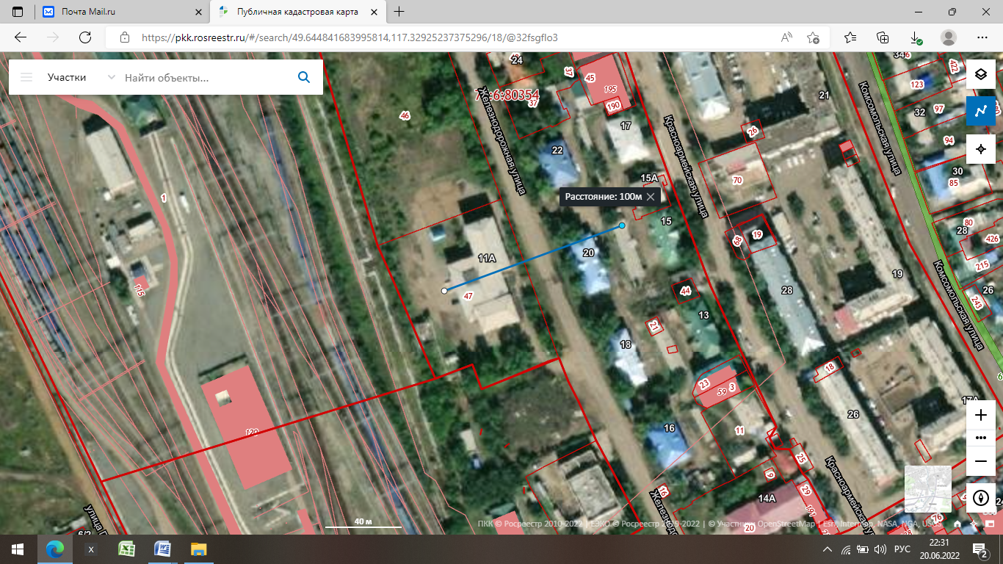
ФОК, ул.Железнодорожная, 11А
магазин «Пивной Атаман», ул.Красноармейская, 15А
Магазин-кафе «Вечеринка», ул.Красноармейская, 11А
126 м.
160 м.

СХЕМА № 24

границ прилегающих территорий
Наименование организации, объекта | Место нахождения организации, объекта
Парк культуры и отдыха «Алёша» пгт. Забайкальск | Забайкальский край, Забайкальский район, пгт. Забайкальск, ул. Железнодорожная, 11
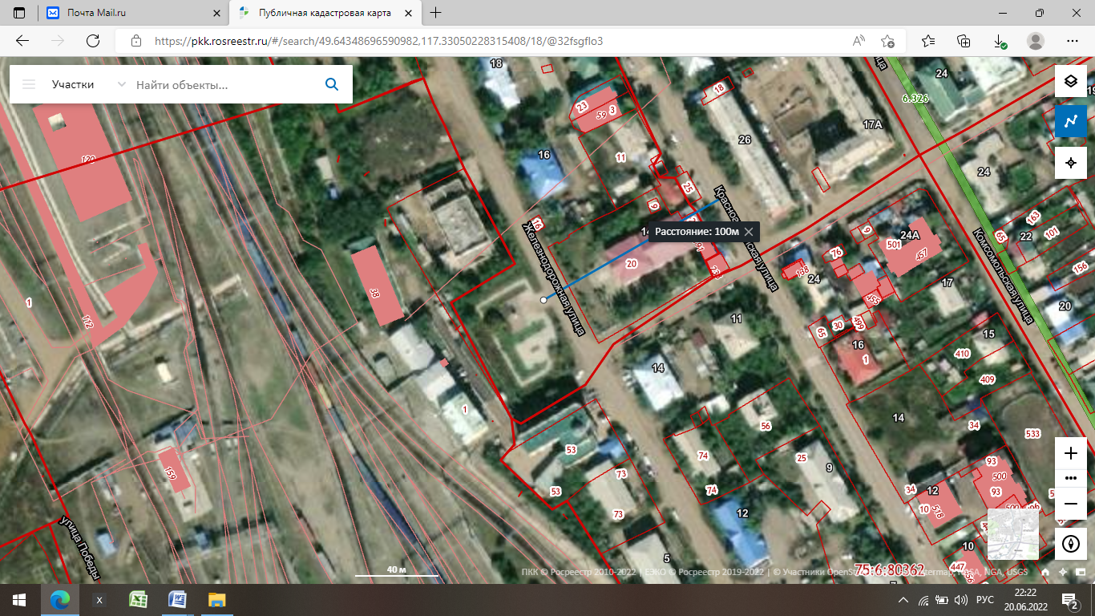
кальянная «Шахта», ресторан «Апрель», ул.Железнодорожная, 9
Магазин-кафе «Вечеринка», ул.Краснармейская, 11А
Парк «Алеша»
105 м.
53 м.

СХЕМА № 25

границ прилегающих территорий
Наименование организации, объекта | Место нахождения организации, объекта
Парк культуры и отдыха пгт. Забайкальск | Забайкальский край, Забайкальский район, пгт. Забайкальск, ул. Красноармейская, 38

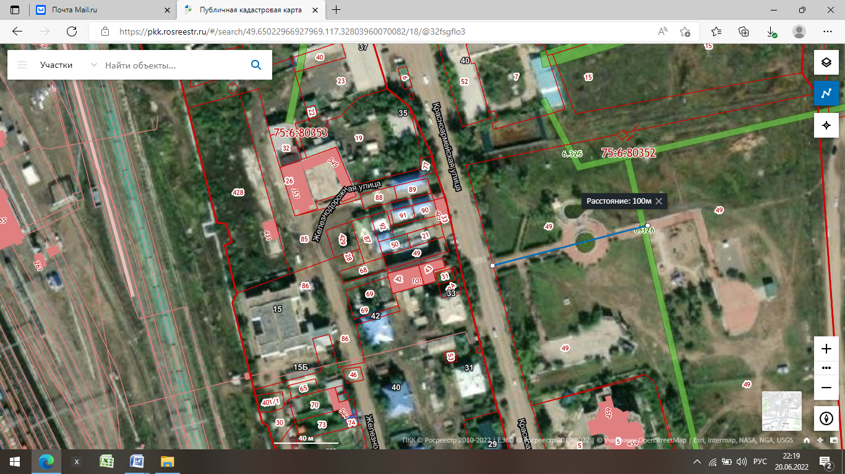
магазин Эйдос, ул.Красноармейская, 33А
43 м.

СХЕМА № 26

границ прилегающих территорий
Наименование организации, объекта | Место нахождения организации, объекта
Профессиональное образовательное учреждение "Забайкальская автомобильная школа регионального отделения общероссийской общественно-государственной организации "Добровольное общество содействия армии, авиации и флоту России" Забайкальского района | Забайкальский край, Забайкальский район, пгт. Забайкальск, ул. Красноармейская, 10

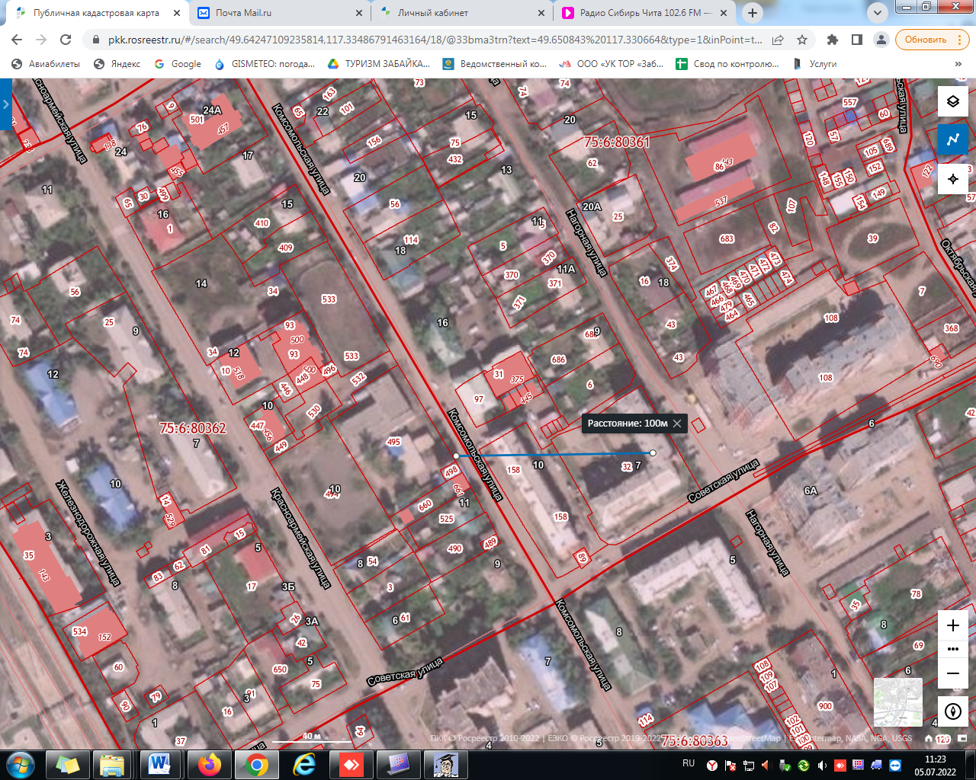
ДОСААФ, ул.Красноармейская, 10
магазин «Теремок», ул.Комсомольская, 10А
магазин «Море», ул.Комсомольская, 10
42 м.
84 м.

СХЕМА № 27

границ прилегающих территорий
Наименование организации, объекта | Место нахождения организации, объекта
Федеральное государственное предприятие «Ведомственная охрана железнодорожного транспорта Российской Федерации» Читинский отряд на Забайкальской железной дороге «Пожарный поезд Забайкальск» | Забайкальский край, Забайкальский район, пгт. Забайкальск, ул. Красноармейская, 32А

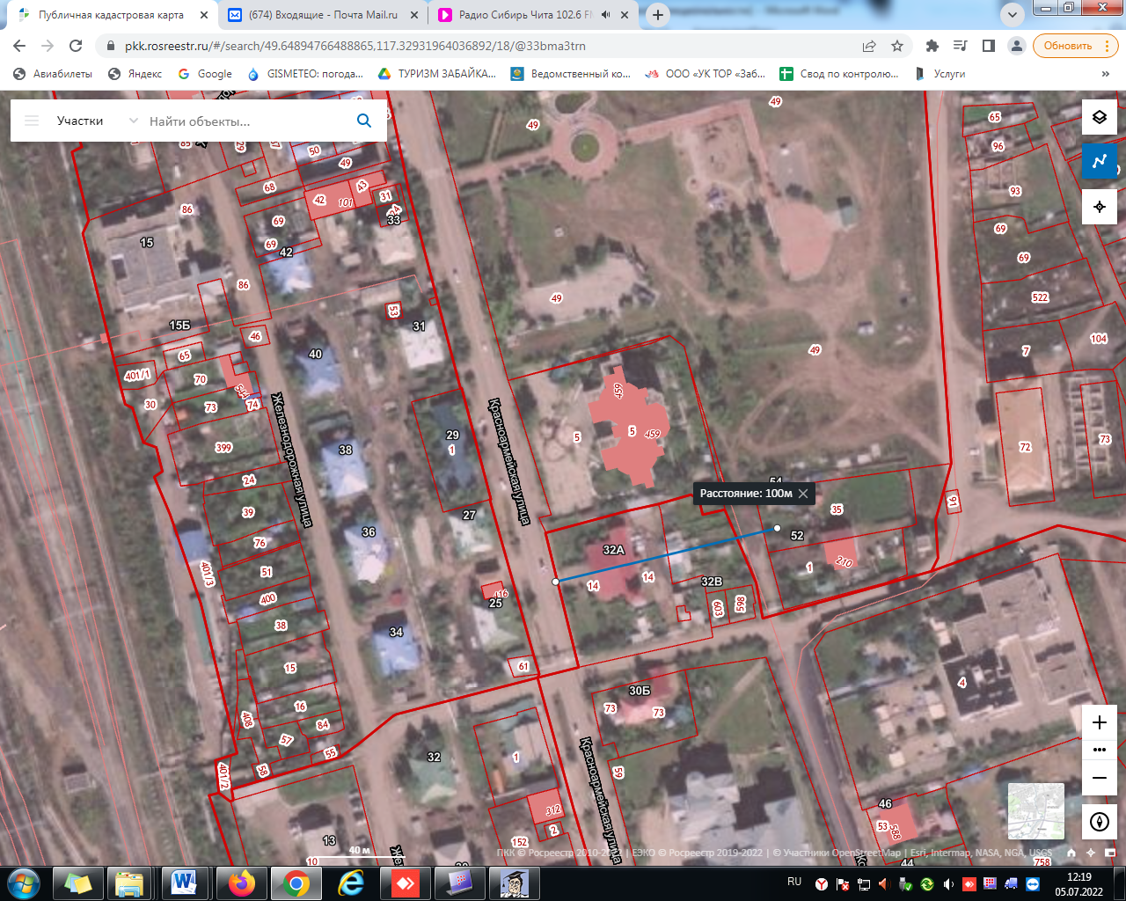
магазин «Марс», ул.Красноармейская, 25б

СХЕМА № 28

границ прилегающих территорий
Наименование организации, объекта | Место нахождения организации, объекта
Федеральное казенное учреждение здравоохранения «Читинская противочумная станция» Федеральной службы по надзору в сфере защиты прав потребителей и благополучия человека | Забайкальский край, Забайкальский район, пгт. Забайкальск, ул. Пограничная, д.22

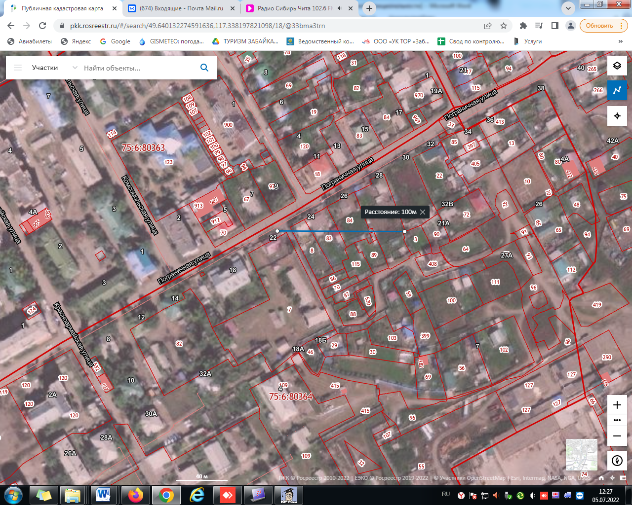
Магазин «Смак», ул.Пограничная, 8А
180 м.

СХЕМА № 29

границ прилегающих территорий
Наименование организации, объекта | Место нахождения организации, объекта
Специальная врачебная практика ИП Чегодаева Марина Иннокентьевна | Забайкальский край, Забайкальский район, пгт. Забайкальск, ул. Комсомольская, д. 50А, пом. 14

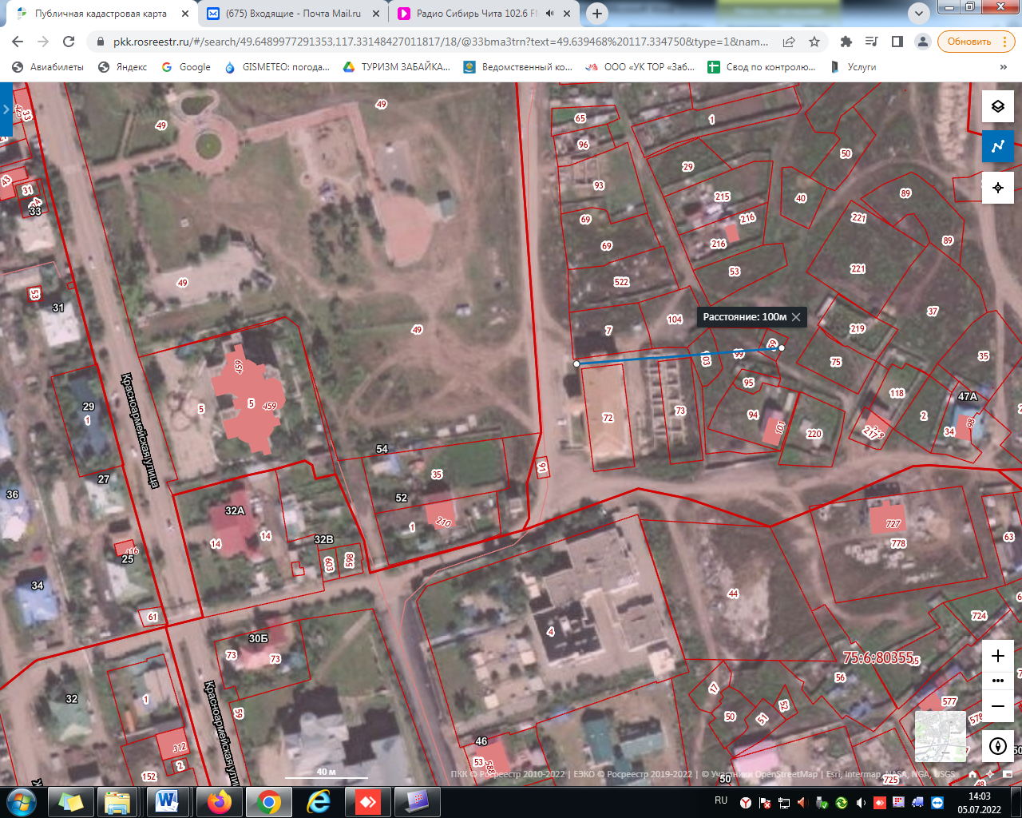

СХЕМА № 30

границ прилегающих территорий
Наименование организации, объекта | Место нахождения организации, объекта
ГУЗ «Забайкальское краевое бюро судебно-медицинской экспертизы» | Забайкальский край, Забайкальский район, пгт. Забайкальск, ул. Северная, д. 1, стр. Б

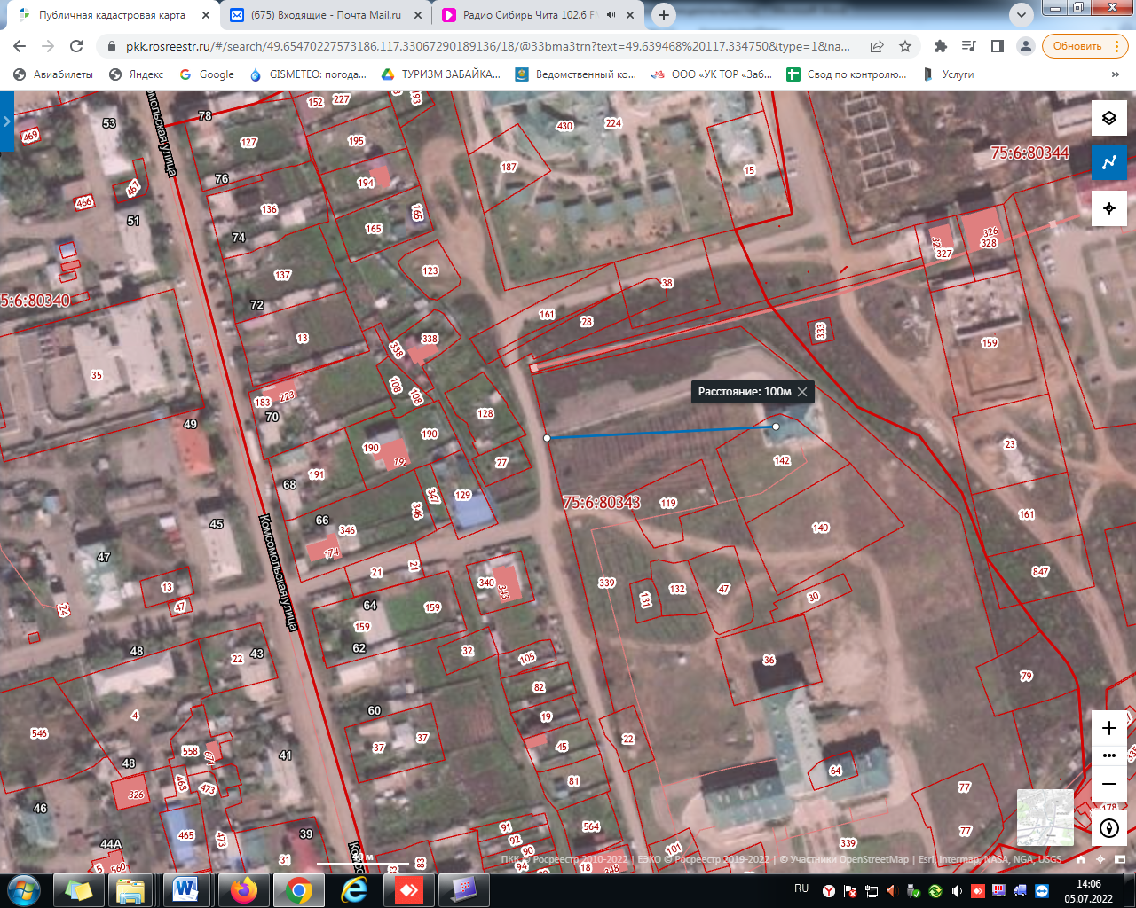
ГУЗ «ЗКБ СМЭ», ул. Северная, 1 стр.Б

СХЕМА № 31

границ прилегающих территорий
Наименование организации, объекта | Место нахождения организации, объекта
Читинская таможня | Забайкальский край, Забайкальский район, пгт. Забайкальск, микрорайон, МАПП

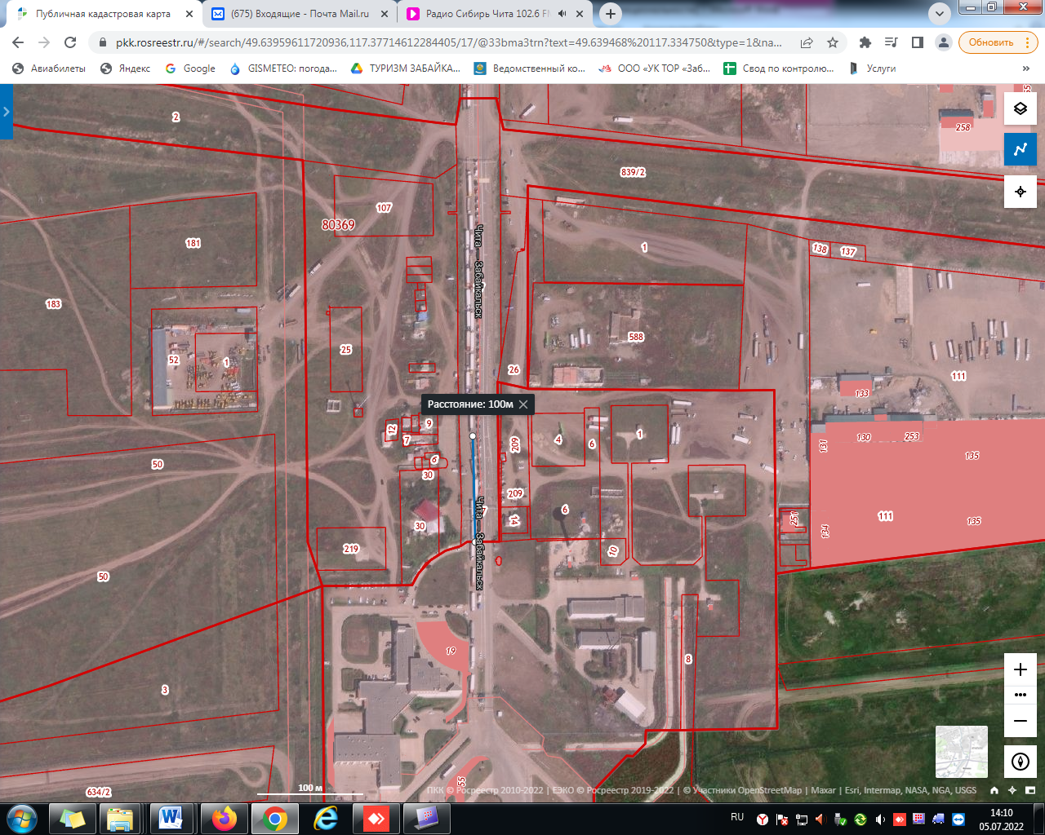
СХЕМА № 32

границ прилегающих территорий
Наименование организации, объекта | Место нахождения организации, объекта
Автовокзал АО «ЧитаАвтотранс»,  МЕД. КАБИНЕТ | Забайкальский край, Забайкальский район, пгт. Забайкальск, ул. Железнодорожная, д. 1А

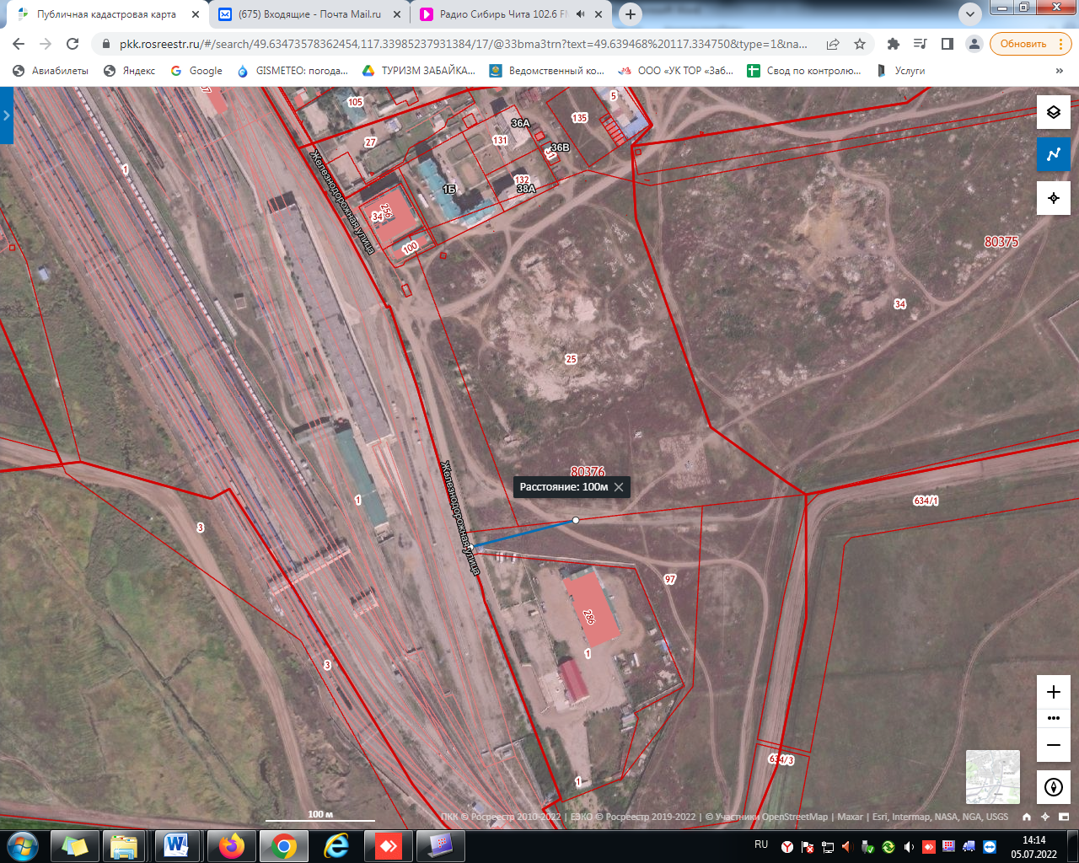
АО Читаавтотранс

СХЕМА № 33

границ прилегающих территорий
Наименование организации, объекта | Место нахождения организации, объекта
Родильное отделение ГУЗ «Забайкальская центральная районная больница» | Забайкальский край, Забайкальский район, пгт. Забайкальск, Красноармейская, 35А

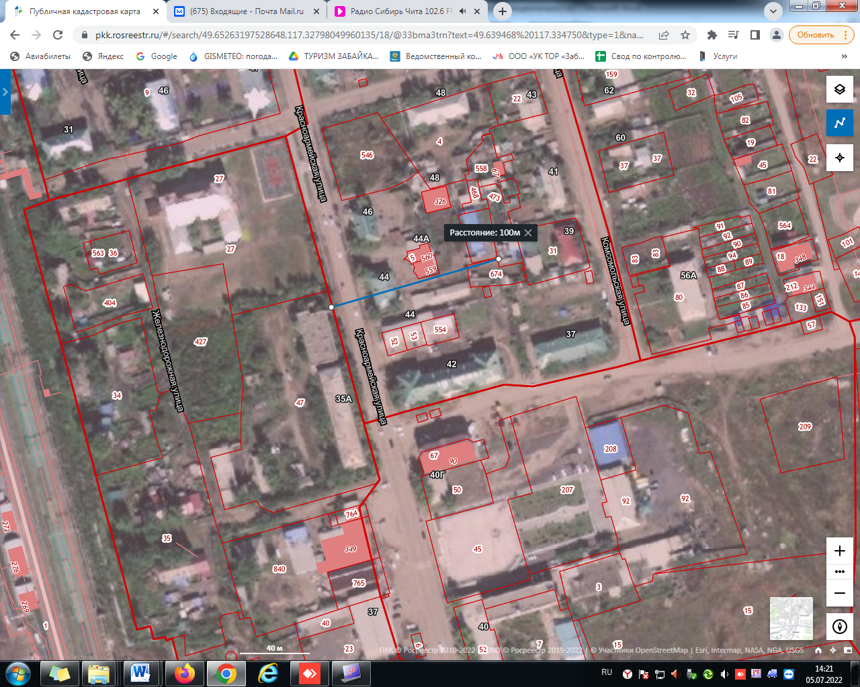
ГУЗ Забайкальская ЦРБ», родильное отделение, ул.Красноармейская, 35
магазин «Сильвия», ул.Красноармейская, 42б
магазин «Пивко», ул.Краснармейская, 44
кафе «Самолет», ул. Красноармейская, 40а пом.1
68 м.
54 м.
98 м.

СХЕМА № 34
границ прилегающих территорий
Наименование организации, объекта | Место нахождения организации, объекта
Муниципальное дошкольное образовательное учреждение детский сад №2 «Сказка» пгт. Забайкальск | Забайкальский край, Забайкальский район, пгт. Забайкальск, ул. Комсомольская, 4
ГУЗ «Забайкальская центральная районная больница» МЕД.КАБИНЕТ | Забайкальский край, Забайкальский район, пгт. Забайкальск, ул. Комсомольская, 4

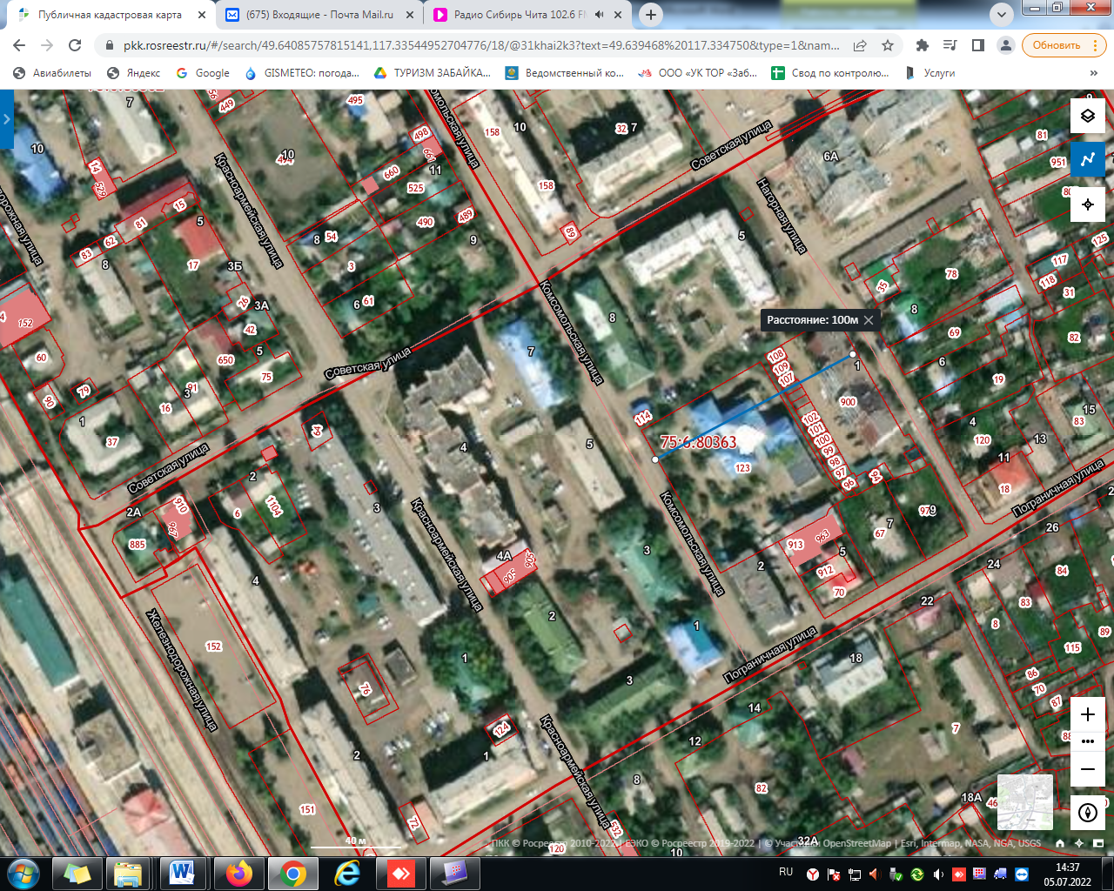
магазин «Арбат», ул. Красноармейская, 4а
детский сад
№ 2 «Сказка», ул. Комсомольская, 4
94 м.

СХЕМА № 35
границ прилегающих территорий
Наименование организации, объекта | Место нахождения организации, объекта
Поликлиника ГУЗ «Забайкальская центральная районная больница» пгт. Забайкальск | Забайкальский край, Забайкальский район, пгт. Забайкальск, ул. Северная, здание 1

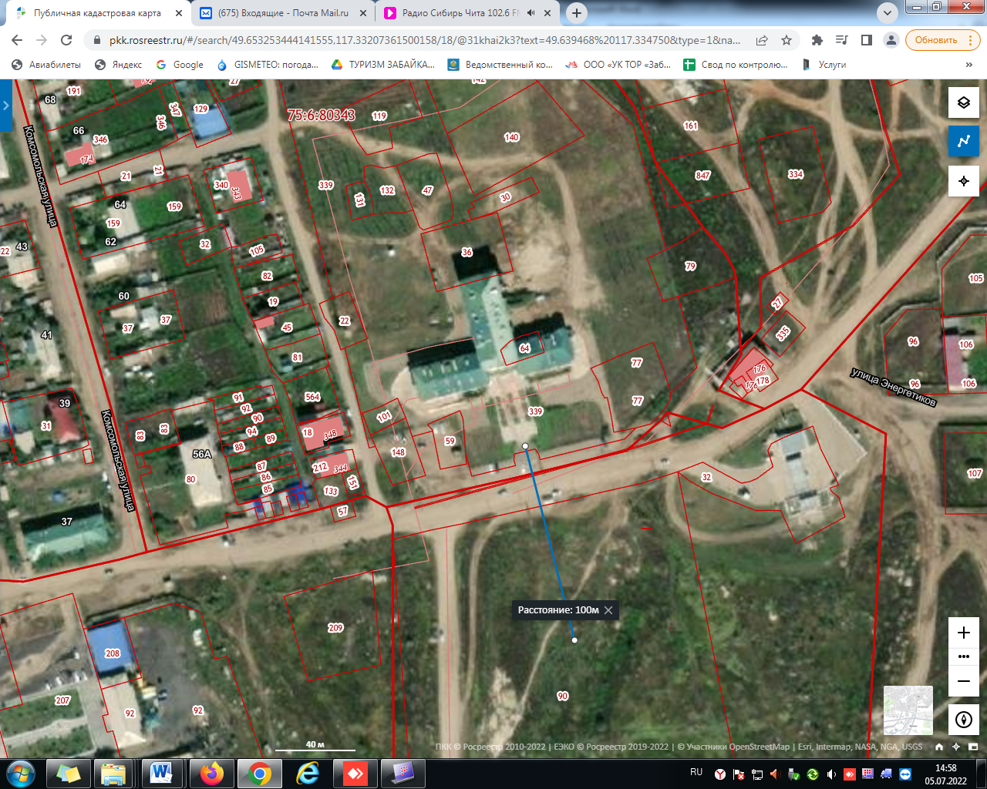
ГУЗ «Забайкальская ЦРБ», ул. Северная, 1

СХЕМА № 36
границ прилегающих территорий
Наименование организации, объекта | Место нахождения организации, объекта
Муниципальное учреждение дополнительного образования Центр «Ровесник» пгт. Забайкальск | Забайкальский край, Забайкальский район, пгт. Забайкальск, ул. Красноармейская, 10
Муниципальное учреждение дополнительного образования ДЮСШ №1 пгт. Забайкальск | Забайкальский край, Забайкальский район, пгт. Забайкальск, ул. Красноармейская, 10
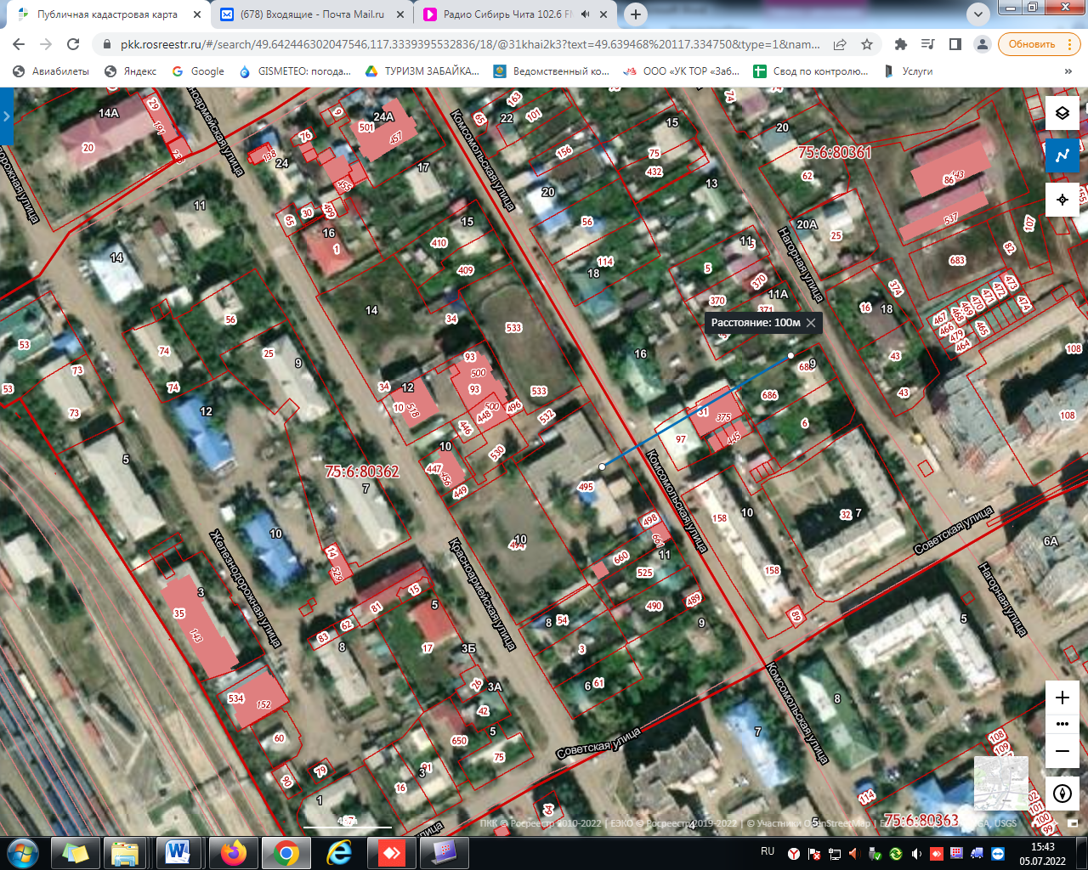
магазин «Море», ул. Комсомольская, 10
МУ ДО ДЮСШ № 1, МУ ДО Центр «Ровесник», ул. Красноармейская, 10
73 м.

СХЕМА № 37

границ прилегающих территорий
Наименование организации, объекта | Место нахождения организации, объекта
Частное учреждение здравоохранения «Поликлиника «РЖД-Медицина» города Борзя» | Забайкальский край, Забайкальский район, пгт. Забайкальск, оборотное локомотивное депо станции Забайкальск

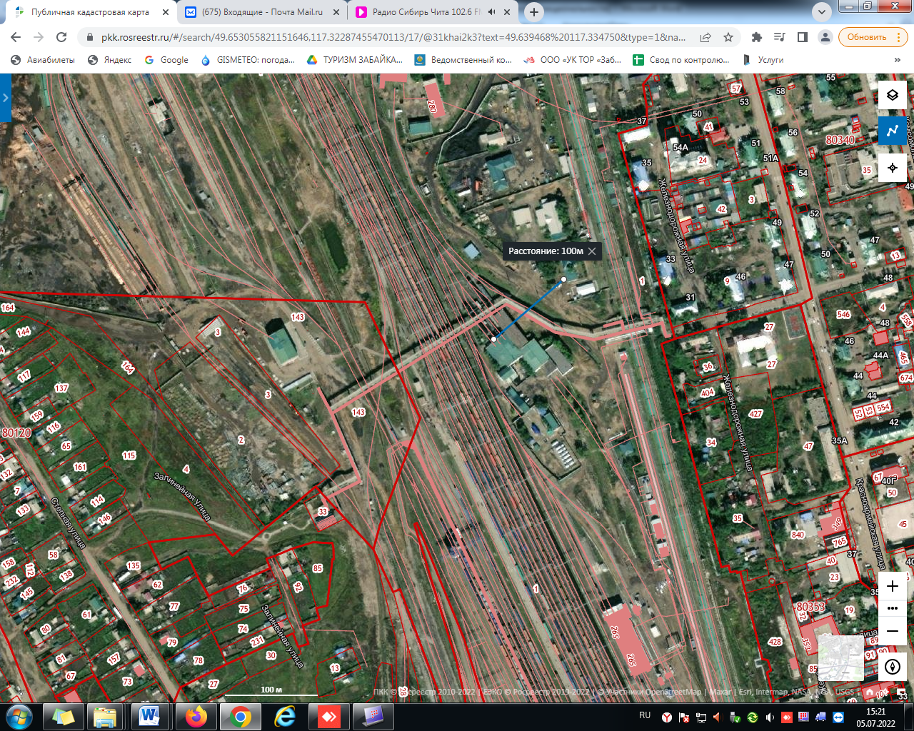

СХЕМА № 38

границ прилегающих территорий
Наименование организации, объекта | Место нахождения организации, объекта
ООО «ЗАБ-СТОМ» (стоматологический кабинет) | Забайкальский край, Забайкальский район, пгт. Забайкальск, ул. Комсомольская, 21

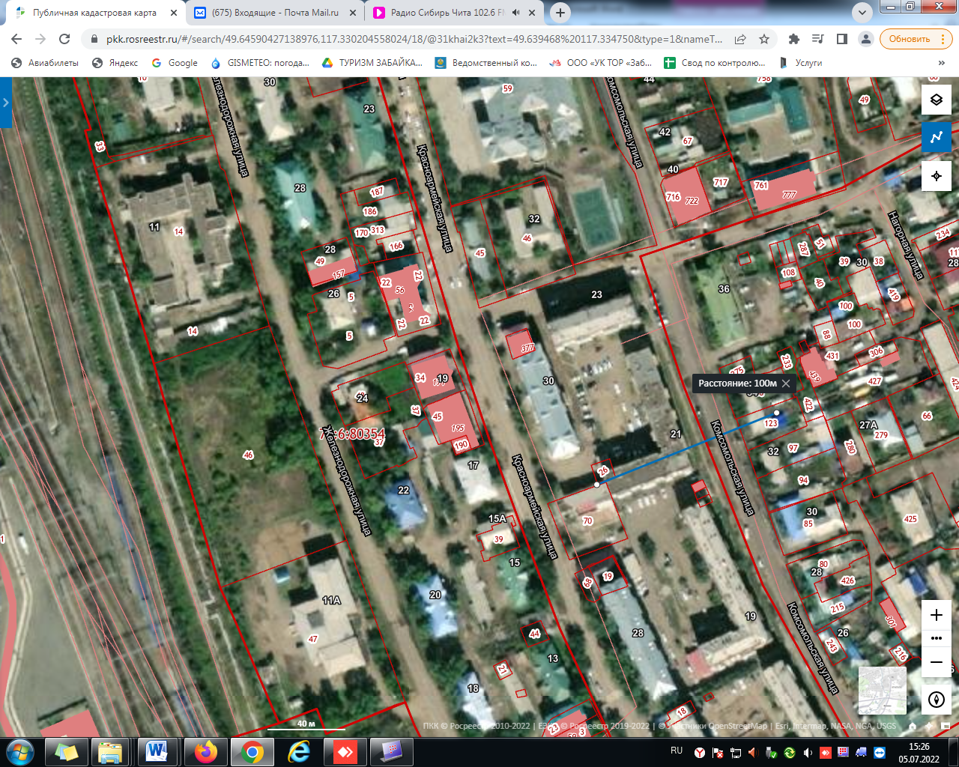
93 м.
84 м.
10 м.
Магазин «Байкал», ул. Комсомольская, 21 А
ООО «ЗАБ-СТОМ»
Магазин «Иртыш», ул.Краснармейская, 30А ул.
магазин «Читинка», ул. Красноармейская, 19 б

СХЕМА № 39

границ прилегающих территорий
Наименование организации, объекта | Место нахождения организации, объекта
Железнодорожный вокзал Забайкальск филиал ОАО «РЖД»; | Забайкальский край, Забайкальский район, пгт. Забайкальск, ул. Железнодорожная, 1
Частное учреждение здравоохранения «Поликлиника «РЖД-Медицина» города Борзя» | Забайкальский край, Забайкальский район, пгт. Забайкальск, ул. Железнодорожная, 1; 1 этаж в здании вокзала каб. № № 17, 18 ,21

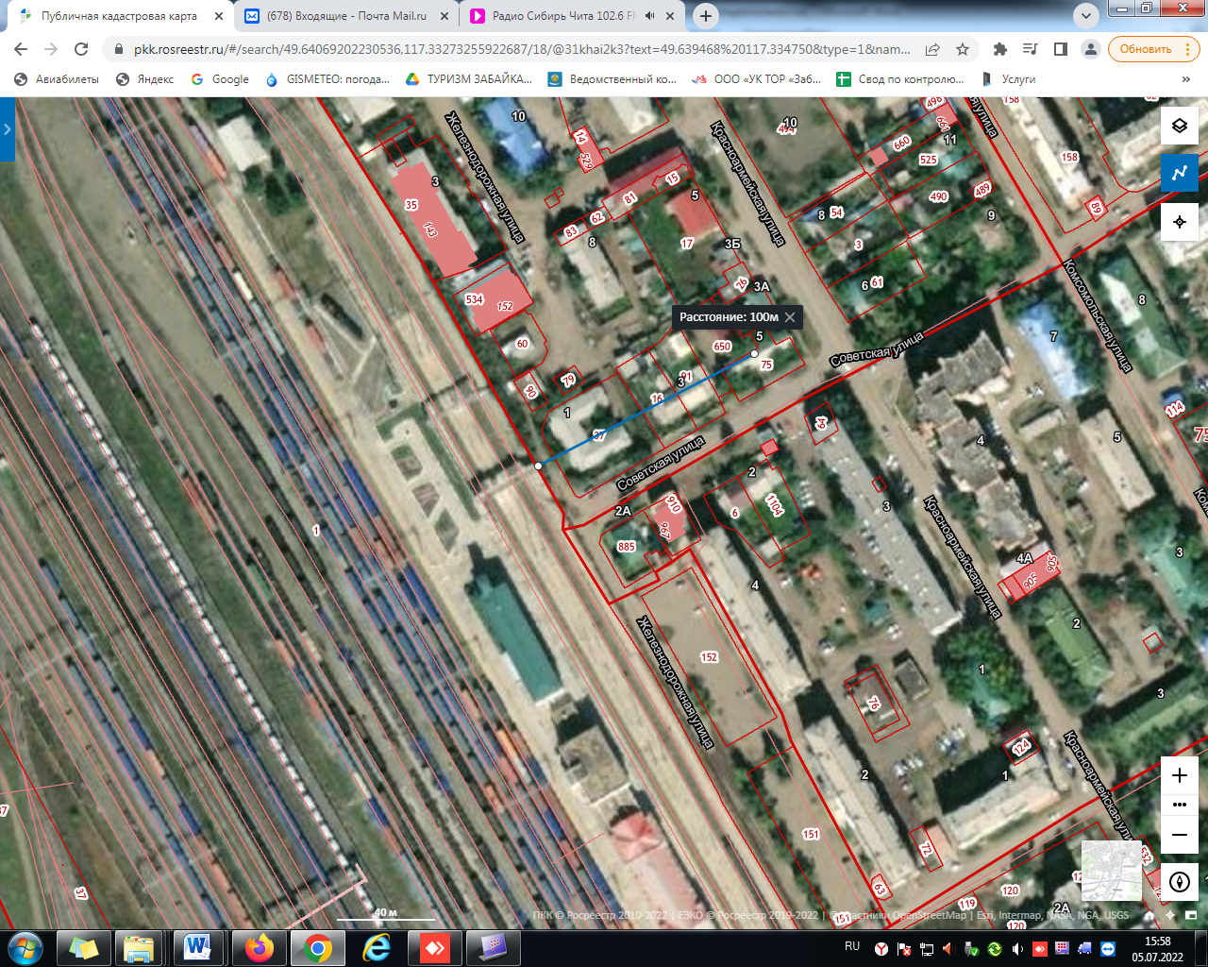
Магазин «Забайкалье», ул. Советская, 4а

117 м.
Вокзал
СХЕМА № 40

границ прилегающих территорий
Наименование организации, объекта | Место нахождения организации, объекта
Муниципальное дошкольное образовательное учреждение детский сад №4 «Гармония» пгт. Забайкальск; | Забайкальский край, Забайкальский район, пгт. Забайкальск, ул. Северная, 3
ГУЗ «Забайкальская центральная районная больница» МЕД.КАБИНЕТ | Забайкальский край, Забайкальский район, пгт. Забайкальск, ул. Северная, 3

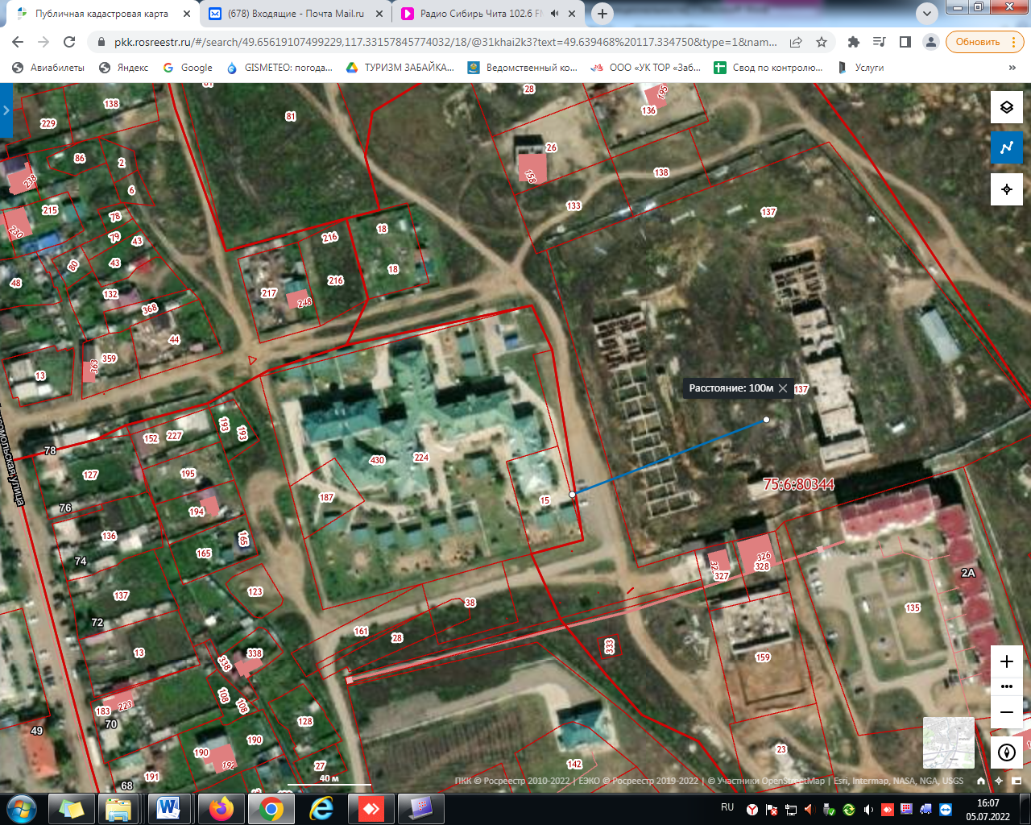
д/с № 4 «Гармония», ГУЗ Забайкальская ЦРБ», медкабинет, ул. Северная, 3

СХЕМА № 41

границ прилегающих территорий
Наименование организации, объекта | Место нахождения организации, объекта
Отряд пограничного контроля в пгт. Забайкальск ПУ ФСБ России по Забайкальскому краю | Забайкальский край, Забайкальский район, пгт. Забайкальск

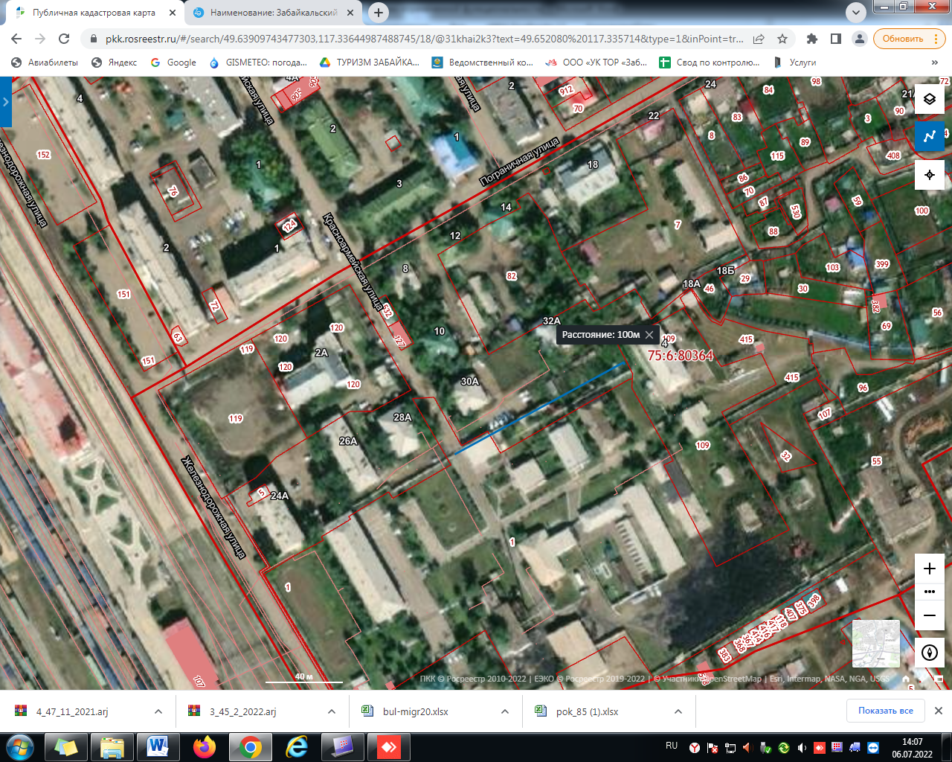
магазин «Карс», ул. Пограничная, 1а
136 м.
65 м.
магазин «Смак», ул.Пограничная, 8а
Отряд пограничного контроля

СХЕМА № 42

границ прилегающих территорий
Наименование организации, объекта | Место нахождения организации, объекта
Инфекционное отделение ГУЗ «Забайкальская центральная районная больница» | Забайкальский край, Забайкальский район, пгт. Забайкальск, ул. Железнодорожная, д. 12а

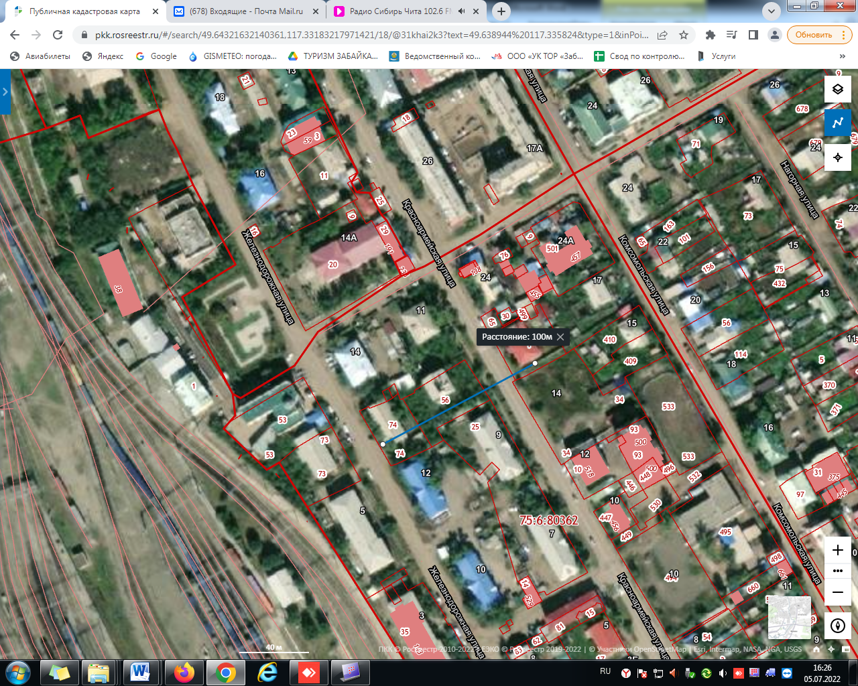
59 м.
Кальянная «Шахта», ресторан «Апрель», ул.Железнодорожная, 9
Инфекционное отделение, ул. Железнодорожная, 12а

СХЕМА № 43

границ прилегающих территорий
Наименование организации, объекта | Место нахождения организации, объекта
Муниципальное учреждение дополнительного образования «Детская школа искусств» п.ст. Билитуй муниципального района "Забайкальский район" | Забайкальский край, Забайкальский район, п.ст. Билитуй,  пер. Степной, 3, пом. 2

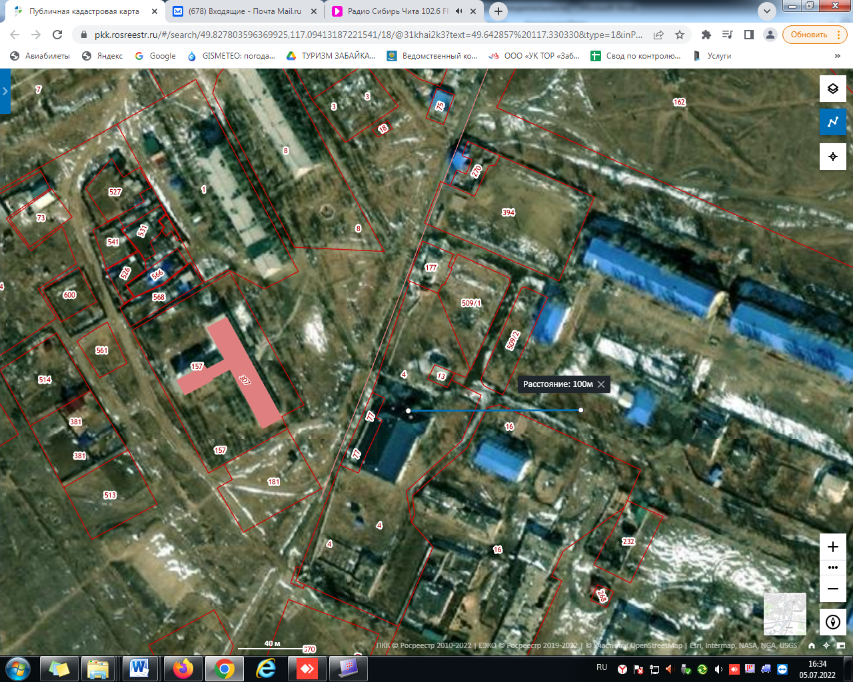
27 м.
магазин «Надежда», пер.Степной, 3А
МУ ДО ДШИ, пер.Степной, 3 пом.2
МОУ Билитуйская СОШ, пер. Степной, 4

СХЕМА № 44

границ прилегающих территорий
Наименование организации, объекта | Место нахождения организации, объекта
Государственное учреждение  социального обслуживания «Билитуйский социально-реабилитационный центр для несовершеннолетних «Подросток» | Забайкальский край, Забайкальский район, п.ст. Билитуй, пер. Степной, д. 2

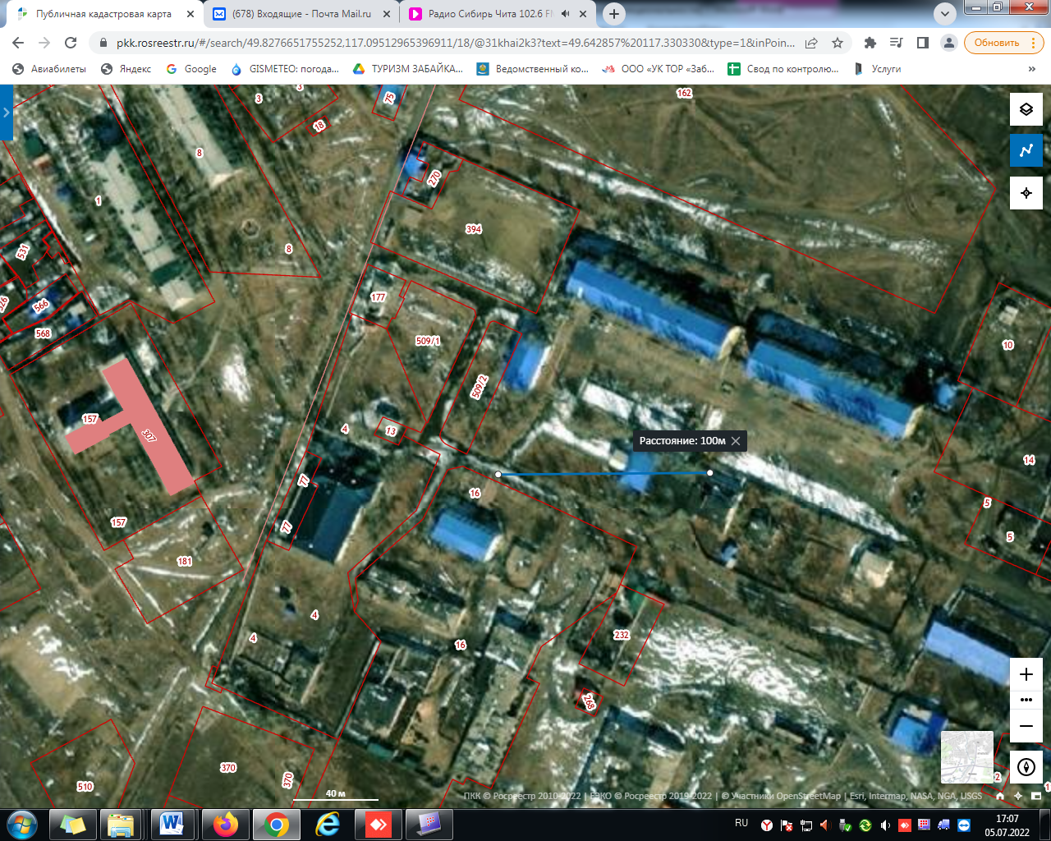
Магазин «АиВ», пер.Степной, 5
ГУСО БСРЦ Подросток, пер. Степной, 2
Магазин «Надежда», пер. Степной, 3А
МОУ Билитуйская СОШ, пер.Степной, 4
93 м.
154 м.

СХЕМА № 45

границ прилегающих территорий
Наименование организации, объекта | Место нахождения организации, объекта
Муниципальное дошкольное образовательное учреждение детский сад № 4 «Гармония» | Забайкальский край, Забайкальский район, п.ст. Билитуй, ДОС 8, пом. 2

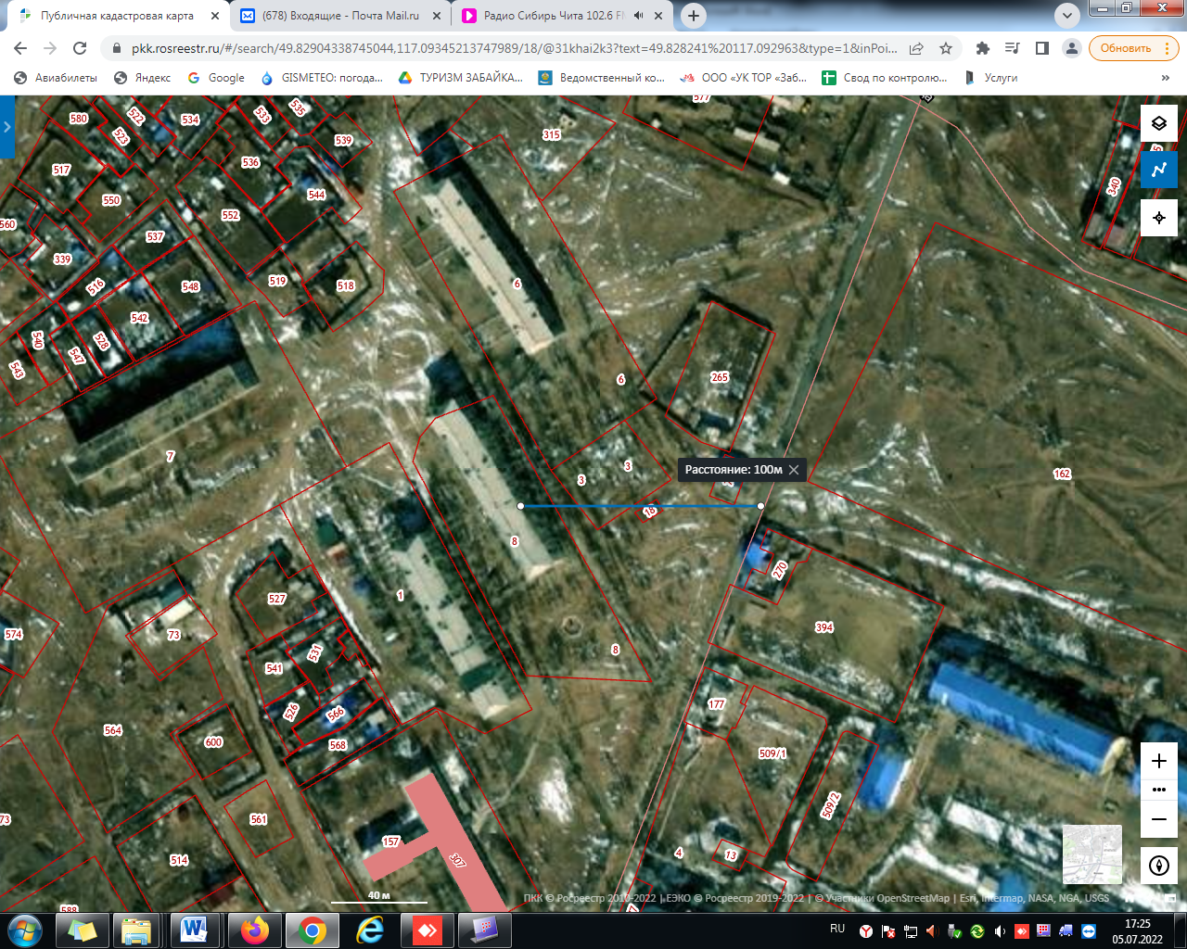
магазин «Сильва», дом 54 пом.2
магазин «АиВ» пер.Степной, 5
67 м.
96 м.
Д/с № 4 «Гармония», д.8 пом. 2
ДОМ 7
ДОМ 54

СХЕМА № 46

границ прилегающих территорий
Наименование организации, объекта | Место нахождения организации, объекта
Муниципальное общеобразовательное учреждение Билитуйская средняя общеобразовательная школа | Забайкальский край, Забайкальский район, п.ст. Билитуй, пер. Степной, 4
ГУЗ «Забайкальская центральная районная больница» МЕД.КАБИНЕТ | Забайкальский край, Забайкальский район, п.ст. Билитуй, пер. Степной, 4

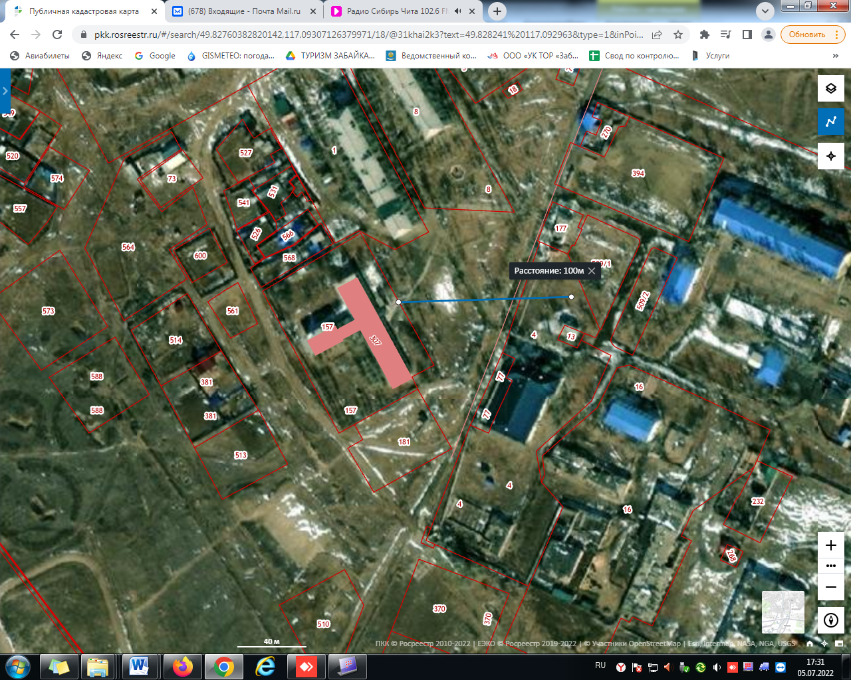
магазин «Надежда», пер.Степной, 3А
МОУ Билитуйская СОШ, пер.Степной, 4
67 м.
МУК МКДЦ, МУ ДО ДШИ, пер.Степной, 3

СХЕМА № 47

границ прилегающих территорий
Наименование организации, объекта | Место нахождения организации, объекта
ГУЗ «Забайкальская центральная районная больница» фельдшерско-акушерский пункт | Забайкальский край, Забайкальский район, п.ст. Билитуй,  д. 54, пом. 1
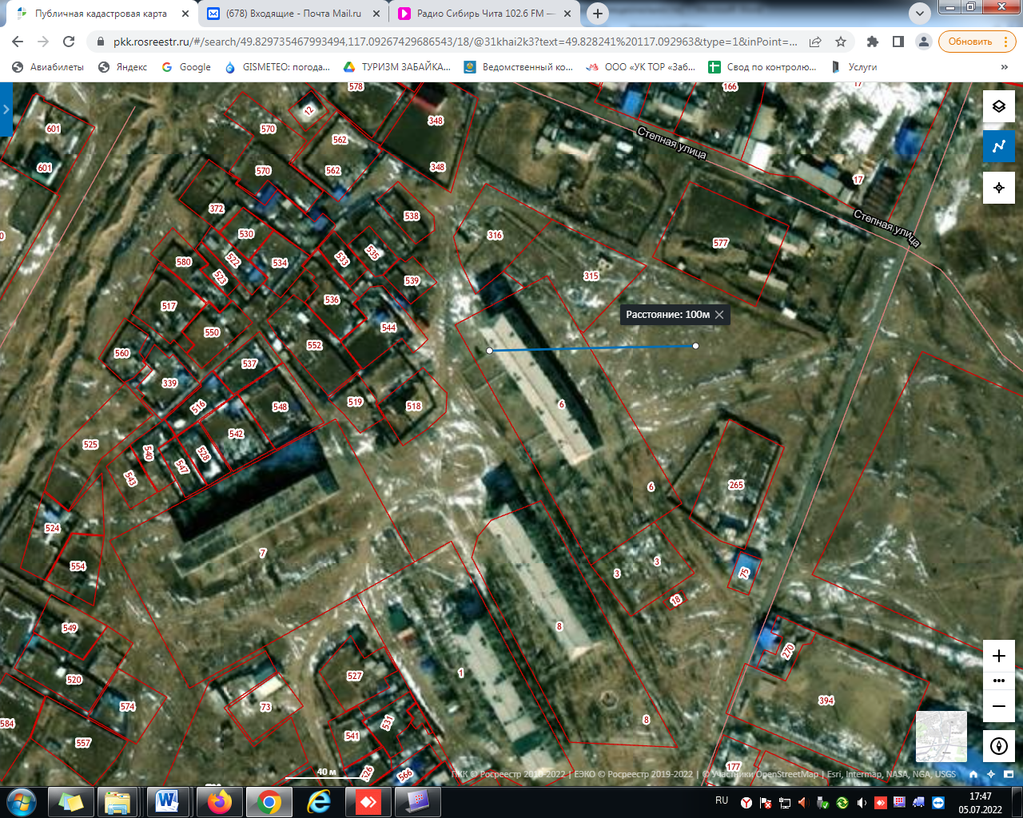
56 м.
магазин «Сильва», д.54 пом.2
ГУЗ «Забайкальская ЦРБ», ФАП, д.54 пом.1

